Cuestionario para actores no estatales

Informe para el 48º período de sesiones del Consejo de Derechos Humanos (2021) sobre la planificación y visión
Informe para el 76º período de sesiones de la Asamblea General de las Naciones Unidas (2021) sobre la mercantilización del agua
La RETACO es una espacio de confluencia para el apoyo y fortalecimiento de los acueductos comunitarios de Bogotá, en este espacio concurren acueductos comunitarios de áreas urbanas, periurbanas y rurales de la ciudad de Bogotá y Cundinamarca en Colombia por su parte La Asociación Sostenibilidad Equidad y Derechos Ambientales ENDA- Colombia es una Organización No Gubernamental que trabaja solidariamente en la construcción de sociedades ambiental y socialmente sustentables, democráticas, no violentas, plurales y equitativas en términos económicos, culturales y de género. Para tal fin, en el ámbito de la Gestión Ambiental, impulsa el desarrollo humano individual y colectivo de sectores populares, su consolidación organizativa, su articulación con otros actores y su incidencia en políticas públicas como protagonistas de ciudad-región, enmarcada en la cooperación solidaria Sur-Sur y la creación de nuevas formas de relación Sur-Norte

I. COVID-19 y los derechos humanos al agua y el saneamiento

1. En el contexto de la pandemia de la COVID-19 y de las estrategias de protección y recuperación en los países en los que trabaja su organización ¿qué medidas se han puesto en marcha, por los gobiernos y operadores, públicos o privados, para asegurar que toda la población tenga un acceso adecuado y suficiente a los servicios de agua, saneamiento e higiene?

En el marco de la Declaratoria de Emergencia Social y Ecológica, aunada a las medidas de aislamiento ordenadas en el decreto reglamentario 457 de 2020, en Colombia se expidieron no menos de cinco decretos legislativos en los cuales de dictaron medidas para garantizar el acceso al agua a la población más necesitada, sin que las restricciones económicas que pudieran impedir el pago oportuno de la facturación justificaran la no prestación del servicio.

En términos generales, estos decretos estipulan medidas tendientes a: 1) priorizar y dar trámite inmediato a las solicitudes de concesiones de aguas superficiales y subterráneas presentadas por los municipios, distritos o personas prestadoras de servicio público domiciliario de acueducto; 2) garantizar el abastecimiento de agua, por medio de la prohibición del incremento de tarifas, y la reconexión y reinstalación inmediata del servicio de acueducto sin cargo alguno; 3) financiar a las empresas prestadoras garantizando que tengan los recursos necesarios para su funcionamiento, por medio de

créditos siempre que puedan acceder a una línea de liquidez con interés nominal cero; 4) subsidiar la demanda por medio de subsidios con recursos de municipios y distritos, y otros dirigidos específicamente a acueductos rurales vigilados por la Superintendencia de Servicios Públicos Domiciliarios.

El común denominador identificado en todas estas medidas fue el enfoque o lógica empresarial que acentúan las problemáticas de discriminación multiescalar del régimen de prestación de servicios públicos domiciliarios, al no aportar soluciones que, por un lado, consideren implementar acciones afirmativas a partir del reconocimiento de la desigualdad manifiesta entre personas que poseen las condiciones materiales para pagar la contraprestación del servicio de acueducto y los que no, y, por otro, que se puedan concretar en los contextos de poblaciones vulnerables y rurales en las que operan acueductos comunitarios cuyas condiciones materiales los ponen en gran desventaja frente a otros prestadores del servicio, por temas que incluyen los recursos financieros disponibles, la capacidad institucional, la capacidad técnica e incluso por las áreas en las que prestan el servicio. En una encuesta aleatoria a 100 acueductos comunitarios de diferentes regiones, que se realizó en 2020, la Red Nacional de Acueductos Comunitarios (RedNACC) identificó que todos estos reportaron serias afectaciones en sus dinámicas comunitarias y múltiples dificultades financieras en la gestión por las barreras en los requisitos de acceso a recursos monetarios en el marco de la pandemia.

En conclusión, las distintas medidas adoptadas en el marco de la atención a la pandemia de la covid-19 en materia de garantías de la prestación del servicio de acueducto no son suficientes ni idóneas, ya que están fraccionadas y privilegian a pocos sectores mientras desconocen y desprotegen a otros. Aun cuando las medidas buscaban maximizar el derecho al acceso al agua potable, su insuficiencia generó una contradicción específica con el principio de igualdad material, al no ir más allá frente a los suscriptores sin capacidad de pago, por un lado, y, por otro, al desconocer las prácticas y particularidades de los acueductos comunitarios intentando subsumirlos en la lógica de los prestadores empresariales, condicionando los apoyos específicos al hacerlos viables para un minoría, y al discriminarlos en términos de las cargas administrativas y operativas que los obligan a asumir, sin proveer apoyos a los que otros prestadores (aquellos que han asumido la lógica empresarial) sí pueden acceder.

Adicionalmente, conociendo el rigor que exigen los decretos legislativos en estados de emergencia, la declaratoria de inexequibilidad del Decreto 580 de 2020 (que autorizaba algunos alivios en materia de servicios públicos de acueducto, alcantarillado y aseo) por no haber sido suscrito por dos de los ministros, despierta sospechas sobre el gobierno y su falta de voluntad para garantizar este derecho, especialmente a los sectores más vulnerables.

En esa perspectiva, puede señalarse que la respuesta estatal para asegurar la provisión de agua omitió un enfoque de derechos humanos, se concentró en estrategias financieras de habilitación de créditos y recursos (a los cuales podrán acceder algunos sectores empresariales dejando por fuera a actores comunitarios quienes, de acuerdo con la encuesta de la RedNal, en su mayoría no han podido acceder a los subsidios otorgados por el Estado), y no corrige las inequidades ya existentes en el acceso al agua como son las desigualdades en la cobertura entre el sector rural y urbano, el acceso a agua de mala calidad en alguno sectores del país, o la existencia de amplios sectores sin capacidad de pago –a quienes simplemente se les diferirá el pago pero que tendrán que asumir la deuda una vez levantada la declaratoria de emergencia–.
De cara al derecho humano al agua en Colombia, los riesgos de privación al acceso se determinan por un proceso precario e inseguro de abastecimiento. Las medidas adelantadas no atendieron los impactos diferenciados y establecieron fórmulas únicas que sólo aplicaban a segmentos privilegiados. La pandemia por la covid-19 descubre la inmensa vulnerabilidad de las comunidades en el país y la precariedad de un modelo de gestión del agua; las desigualdades producto de este modelo en Colombia ponen de presente la precariedad de los grupos indígenas, étnicos y campesinos, y en general de las poblaciones y personas empobrecidas en zonas rurales y urbanas, lo que afecta a casi dos millones de indígenas (4,4 % de la población) (DANE 2018), a casi 3 millones de personas negras, afrocolombianas, raizales o palenqueras y, por lo menos, a 11 millones de personas que viven en las zonas rurales, de las cuales cerca del 28 % son mayores de 50 años.
La ONIC señaló que
(…) desde el 24 de marzo, fecha en la que el Gobierno nacional decretó el aislamiento preventivo obligatorio a nivel nacional, los pueblos y naciones indígenas han acatado la medida, aún sin contar con garantías diferenciales oportunas y culturalmente adecuadas para acceder a los apoyos humanitarios de alimentación, agua, elementos de bioseguridad, programas de información adecuados y servicios de salud, por parte de los gobiernos nacional y territoriales. (2020)
La violación del derecho humano al agua en Colombia y su enfoque empresarial aumenta el riesgo para el 4.4 % de los colombianos que pertenecen a comunidades indígenas los cuales no han tenido un apoyo; sin agua para preparar alimentos y sin agua para el lavado de manos, las disparidades rurales y urbanas en cobertura y acceso a servicios públicos mejorados se hace más que evidente.
Fuera de las grandes ciudades (Bogotá, Cali, Medellín), la realidad de millones de personas y sectores marginalizados evidencia la inmensa dificultad de gestionar el agua. Sumado a ello, los casos de endeudamiento por la reconexión pondrán en mayor inseguridad y riesgo a los hogares una vez cese la vigencia de todos los decretos presidenciales.
Los esquemas propuestos por el gobierno de Duque para la gestión del agua se sustentan en la capacidad de endeudamiento de los “prestadores” de servicios públicos de agua, lo que desemboca en graves afectaciones a los sistemas comunitarios y municipales, y ha generado incertidumbre y conflictos sociales sobre los ingresos necesarios para la gestión de este recurso, por los aportes comunitarios, las tarifas sociales o los ingresos vía tarifas, factores que en el caso de la gestión pública se complejizan por las condiciones fiscales de los municipios y entes territoriales. Las medidas financiarizadas de atención a la crisis de la covid-19 ponen en riesgo la existencia y permanencia de las formas comunitarias y los prestadores de naturaleza pública de agua para consumo humano.
Las propuestas de gestión de las crisis relativas al acceso al agua reproducen el esquema actual donde las empresas de capital privado con grandes operaciones en el territorio nacional concentran la mayor parte de los ingresos, créditos e inversiones. A su vez, la capacidad de presión y acción de las empresas y los entes de regulación y vigilancia del agua en Colombia –Comisión de Regulación de Agua Potable (CRA), Superintendencia de Servicios Públicos Domiciliarios, Consejo Nacional Gremial, entre otros– replican los esquemas de gestión orientada a la demanda al desligar el agua de sus ciclos naturales, desconocer la relación compleja con otros derechos y limitar las formas de autogestión del agua como bien común y derecho humano.
Tanto el discurso empresarial como la acción estatal demuestran que todas las disposiciones y lineamientos de la Observación General Nº 15, del Comité de Derechos Económicos, Sociales y Culturales (Comité DESC) (Naciones Unidas, 2003), relativa al derecho humano al agua, son convenientes como un conjunto de discursos y enfoques que se incorporan como discurso de responsabilidad social empresarial, pero en la realidad son inadecuadas e inconvenientes cuando se trata de darle cumplimiento a la norma pues se considera inconveniente desde la perspectiva comercial. Este factor se agrava en relación con la gestión pública de una pandemia, pues el agua y el acceso a ella están directamente vinculadas con la salud pública, el derecho a la alimentación, la prevención y el autocuidado.

1.1. En el caso de que los servicios de agua y saneamiento sean gestionados por operadores privados y estos no puedan cumplir las exigencias derivadas de la COVID 19 ¿qué medidas específicas se han llevado a cabo para asegurar que la población cuenta con un acceso adecuado a los servicios e instalaciones de agua, saneamiento e higiene?

Dentro de los Decretos expedidos por el gobierno nacional en el marco de la primera declaratoria del estado de emergencia, se encontraba el Decreto 580 de 2020 por el cual se dictaban medidas en materia de los servicios públicos de acueducto, alcantarillado y aseo, en el marco del Estado de Emergencia Económica, Social y Ecológica. El documento autorizaba subsidios para los servicios de acueducto, alcantarillado y aseo, estableciendo que los municipios y distritos tendrian la potestad de asignar a favor de los suscriptores residenciales de los servicios de acueducto, alcantarillado y aseo, subsidios máximos del ochenta por ciento (80%) del costo del suministro para el estrato 1; cincuenta por ciento (50%) para el estrato 2; y cuarenta por ciento (40%) para el estrato 3, en la medida en que contaran con recursos para dicho propósito.
Su contenido en términos generales puede resumirse en los siguientes puntos: a) Una autorización a los municipios y distritos para asignar más recursos para el pago de subsidios y aumentar el tope máximo de los mismos para los suscriptores residenciales de estratos 1, 2, 3; b) para el pago de los subsidios ordenaba que se siguieran las condiciones establecidas en la Ley 142 de 1994 (Ley que regula la prestación de los Servicios Públicos) y auditar las facturas presentadas por los prestadores; c) una autorización a las entidades territoriales para asumir total o parcialmente el costo de los servicios públicos de acueducto, alcantarillado y aseo, y por tanto la posibilidad de girar recursos a los operadores (tanto públicos como privados) para cubrir el costo de la tarifa; d) la posibilidad de diferir el cobro fijo y del consumo no subsidiado a las entidades sin ánimo de lucro como zoológicos, tenedores de fauna, aviario, acuario y jardines botánicos o entidades afines; e) la creación de aportes voluntarios de los usuarios para la financiación de las medidas tomadas en el marco de la emergencia Económica, Social y Ecológica; f) la autorización para usar el superávit existente en los fondos de solidaridad y redistribución para destinarse a financiar actividades del servicio de aseo que no se encontrarán cubiertos en la tarifa y que tuvieran relación directa con la atención de la emergencia; g) y la autorización a la Comisión de Regulación de Agua Potable y Saneamiento Básico para expedir la regulación necesaria para implementar las medidas establecidas en el Decreto.
Sin embargo, tras la revisión por parte de la Corte Constitucional colombiana el mencionado decreto es declarado inexequible toda vez que aun cuando llevaba la firma del Presidente de la República, no fue suscrita por todos los ministros del despacho lo cual era requisito de validez en tratándose de decretos legislativos que se expidieron en virtud del estado de emergencia económica, social y ecológica. Así pues, desde la sociedad civil esta acción (por omisión) del gobierno se interpretó como un espaldarazo y una burla a las necesidades de la población en momentos verdaderamente complejos ocasionados por la pandemia pero sobre todo por las medidas que a propósito de esta tuvieron que tomarse (Cuarentenas obligatorias, cierre de establecimientos comerciales, etc).

1.2. En el caso de los servicios de agua y saneamiento sean administrados por gobiernos locales y municipales (regionales) o bajo gestión comunitaria, y se planteen dificultades para cumplir las exigencias derivadas de la COVID 19 ¿qué medidas específicas se han llevado a cabo desde el gobierno central para asegurar que la población cuente con un acceso adecuado a los servicios e instalaciones de agua, saneamiento e higiene?
Otro de los decretos que se expidió en el marco del estado de Emergencia fue el Decreto 819 del 4 de junio que establece en el artículo 9 una medida llamada subsidio rural, el cual es un subsidio temporal (establecido inicialmente hasta el 31 de diciembre de 2020) que prometía otorgar $12.400 pesos colombianos mensuales a los suscriptores de los acueductos rurales.
Dentro de los requisitos para poder acceder a este subsidio se incluyó la actualización de la información ante la Superintendencia de Servicios Públicos Domiciliarios (Entidad con funciones de vigilancia creada por la ley 142 de 1994) requisito que suponía dos posibilidades para la gran mayoría de organizaciones comunitarias que no reportan información ante esa entidad; la primera quedar excluidos del subsidio por no estar registrados, o inscribirse y reportar la información actualizada.
Es importante comprender que actualizar la información ante la Superintendencia además de exigir conocimientos especializados para el reporte continuo de información técnica, financiera, comercial y operativa al Sistema Único de Información (SUI), significa empezar a ser vigilado por esta entidad y responder ante ella con los planes de emergencia y contingencia, el estudio tarifario, la adopción de la metodología tarifaria y la implementación del contrato de condiciones uniformes, además de quedar obligado a pagar la contribución especial que consiste en cancelar el 1% a favor de la Superintendencia, liquidado sobre el valor de los gastos operacionales del acueducto en el año inmediatamente anterior. Es decir, acceder a este subsidio rural implicaba aceptar nuevas obligaciones y cargas administrativas y económicas que poco comprenden la lógica comunitaria y la realidad rural (un ejemplo es que se deban diligenciar más de 800 formularios de forma digital y enviarlos de manera virtual).

Por supuesto cabe aclarar que no todos los acueductos rurales se encuentran sujetos a ese dilema. Algunos ya se encuentran inscritos ante la Superintendencia, sin embargo no es el caso de la mayoría, que no reporta información ya sea porque la brecha institucional ni siquiera les permite conocer de la existencia de esta entidad, o porque se niegan a aceptar las condiciones de vigilancia y control impuestas sabiendo que son resultado de una normativa que no reconoce la identidad comunitaria de las organizaciones, y que cuando entran en contacto con ellas las acosan mediante requerimientos continuos que, en lugar de fortalecer la garantía de los derechos, terminan obstaculizando la labor de autogestión comunitaria del agua e incluso amenazando la existencia de las organizaciones.

En últimas más que un apoyo estructural a los acueductos este subsidio realmente surge como un incentivo para ampliar la base de datos de la Superintendencia tal como lo expresó el Ministro de Vivienda Jonathan Malagon: “La invitación para el resto de acueductos rurales es a que inicien ese proceso de registro y formalización para poder llegar a beneficiar a las más de dos millones de personas que habitan en el campo”
En todo caso y de acuerdo al seguimiento a la entrega de estos subsidios que adelantó la organización Enda Colombia con la Red Territorial de Acueductos Comunitarios de Bogotá, en algunos casos se entregó el subsidio únicamente entre los meses de marzo y junio de 2020; en otros se radicó la respectiva solicitud pero no se han hecho los desembolsos; y muchos otros señalan que no existe información unificada respecto de la vigencia del subsidio, además de ser un trámite muy dispendioso.

2. En los países donde su organización trabaja, ¿qué medidas temporales, de carácter político o legislativo, han sido implementadas en el contexto de la COVID-19 (incluyendo el estado de emergencia, leyes de emergencia o moratorias) para prohibir cortes de agua para aquellos que no son capaces de pagar las tarifas establecidas por estar en situación de pobreza y vulnerabilidad?

Dentro de la reglamentación señalada en el numeral anterior, se decretaron las siguientes medidas enfocadas a prohibir los cortes de agua y garantizar el abastecimiento de agua potable en el marco de la implementación de medidas con relación a la pandemia.
- Reconexión gratuita del servicio de acueducto a las familias que hoy lo tienen suspendido por no pago.
- Congelar el incremento de las tarifas de acueducto.
- Suspensión del cobro de aranceles para insumos de potabilización de agua.
- Desinfección de puntos críticos.
- Para las personas que viven en estratos 3 y 4 que no puedan pagar sus servicios públicos de acueducto y alcantarillado, en los meses de para las facturas de los meses de abril, mayo, junio y julio tendrán la opción de diferir esos pagos en un periodo de 24 meses, a un costo cero.
- Los estratos 5 y 6 y locales comerciales podrán pagar al número de cuotas que establezcan con el operador, para las facturas de los meses de abril, mayo, junio y julio.
- Estratos 1 y 2 que podrán diferir sus facturas hasta en 36 meses sin penalidades y sin interés para las facturas de los meses de abril, mayo, junio y julio.
- Subsidios directos a los acueductos rurales y comunitarios, garantizando la operación y generando un alivio en el costo mensual para las familias. Este alivio será de $12.400 pesos mensuales por usuario que aplicó inicialmente hasta diciembre de 2020; sin embargo se amplió hasta el mes de junio de 2021 por medio de la ley 2071 del 2020.

2.1. ¿Qué medidas se han tomado, ya sea por operadores públicos o privados, para asegurar la asequibilidad de los servicios de agua para aquellos que no pueden costear el precio de las facturas por razones más allá de su control, incluyendo el desempleo y la pobreza, los cuales han incrementado como consecuencia de la pandemia de la COVID-19?

Debido a la estructura normativa que regula el agua potable en Colombia, los prestadores privados se opusieron a la gratuidad del agua en el periodo de emergencia social y sanitaria, argumentando que bajo los conceptos de equidad y justicia (Arts. 95, 367, 368, 369 C.P) existe una obligación de contribuir en el financiamiento de los gastos en que incurra el prestador del servicio, factor de no se modificó en la excepcionalidad por la emergencia sanitaria, ni como medida transitoria, ni como parte de las acciones centrales de la prevención de los contagios, sobre todo en sectores y poblaciones más vulnerables.
Por otra parte, se destaca que tal como lo reconoció el Relator Especial para el derecho humano al agua y el saneamiento, Leo Heller, en su informe final, existen en la gestión no privada y no estatal algunos ejemplos que “ponen de relieve los casos en que el modelo de gestión para la prestación de servicios se ha elegido teniendo en cuenta el contexto específico del país. En Colombia, los servicios gestionados por la comunidad han surgido como la forma más adecuada de abastecer a las comunidades rurales. La Red Nacional de Acueductos Comunitarios de Colombia informa de que hay más de 12.000 organizaciones comunitarias en el país que prestan servicios de abastecimiento de agua con arreglo a un enfoque basado en principios como la democratización, la descentralización y la justicia social y ambiental” el informe también resaltó la capacidad de las comunidades de establecer mecanismos y acuerdos comunitarios como formas de autocuidado, señalando qué “otra forma de abordar la cuestión del corte del suministro por incapacidad de pago se encuentra en Colombia, donde los sistemas comunitarios funcionan con arreglo al principio de solidaridad y reciprocidad, lo que significa que las comunidades pueden hacer contribuciones tanto financieras como en especie para la prestación de los servicios. Por ejemplo, en caso de que un usuario no pueda pagar en dinero, no se le corta el servicio, sino que se le pide que aporte una contribución en forma de trabajo, por ejemplo realizando tareas administrativas o de mantenimiento.”

2.2. En el contexto de la pandemia, ¿se respetó la seguridad y la libertad de los defensores de los derechos humanos al agua y al saneamiento durante protestas contra las desconexiones de servicios y movimientos en defensa del acceso y la calidad del agua?
Hace un año el informe de la organización internacional Global Witness mostraba a Colombia en el segundo lugar en número de asesinatos de líderes ambientales en el mundo con 24 casos. Este año, la misma organización informó que Colombia asumió el primer lugar, al reportar 64 asesinatos y casi triplicando el número de homicidios. Las organizaciones de derechos humanos estimaron que las cuarentenas ayudarían a disminuir las agresiones pero ocurrió todo lo contrario: los criminales aprovecharon las restricciones de movilidad para realizar amenazas e incluso asesinarlos en sus propias casas. Según información de Mongabay, Lourdes Castro, coordinadora del programa Somos Defensores, “en el primer semestre del año 2020 se registraron 95 asesinatos, un incremento del 61 % respecto al mismo periodo de 2019 y que, además, el 48 % de esos homicidios ocurrieron durante el período de confinamiento estricto”
En el mismo contexto líderes y lideresas de distintas regiones del país que han intervenido de forma directa y activa tanto en la defensa de fuentes hídricas, como en el reclamo de condiciones dignas en la prestación del servicio de acueducto, especialmente en zonas donde el acceso es limitado sea por una prestación deficiente producto de irregularidades en la operación (como es el caso de Buenaventura ), o por la presión institucional a iniciativas comunitarias, han sido víctimas de hostigamientos a través de amenazas contra su vida e integridad las cuales han venido siendo denunciadas por medio de organizaciones de derechos humanos, organizaciones no gubernamentales y otras redes como es la Red Nacional de Acueductos Comunitarios. Paralelamente, también se denuncia la negligencia y pasividad del Estado colombiano y sus instituciones de justicia frente a la investigación y sanción de estos hechos; así como dificultades para brindar protección y garantías de seguridad a los líderes amenazados.

3. ¿Cuáles son las vulnerabilidades exacerbadas por la COVID19 que afectan negativamente al acceso de las personas al agua, el saneamiento y la higiene (WASH)? ¿Qué medidas y pasos se han tomado para identificar y aliviar la situación de aquellos individuos y grupos en mayor situación de vulnerabilidad? ¿Puede proporcionar casos, estadísticas o ejemplos específicos?
La reconexión de hogares a los sistemas de acueductos se estableció como la principal medida para mitigar vulnerabilidades en la salud de la población en el marco del confinamiento estricto, con lo que se aseguraba el mínimo vital correspondiente a 50 litros por persona/día. Sin embargo, los factores que exacerban la crisis tienen que ver principalmente con la evidente regresividad en Derechos Económicos Sociales Culturales y Ambientales, el hacinamiento en los hogares, el hambre y el desamparo material y económico por parte del Estado en relación a la población con mayores índices de necesidades básicas insatisfechas.

En términos de datos relacionados con esta medida de reconexión, al momento no se cuenta con información consolidada, a pesar de los derechos de petición que la organización Enda-Colombia elevó a los operadores de acueducto de diferentes ciudades del país solicitando un compilado del número de hogares que si bien se encontraban en situación de desconexión por mora en los pagos, fueron reconectados a los sistemas de acueducto.
Se sistematizó la información relacionada a las ciudades de Barranquilla y Cartagena, cuyos operadores brindaron la información solicitada de manera oportuna; el operador de la ciudad de Pasto allegó datos parciales; y los operadores de Bogotá, Medellín y Calí no han brindado respuesta hasta el momento. Cabe anotar que estas tres últimas ciudades la prestación de este servicio está a cargo de empresas públicas.
Se destaca que la información en la ciudad de Cali fue negada bajo el argumento de ser información semi privada, y principios de la Ley 1582 de 2012 sobre protección de datos personales, a pesar de que se solicitaron datos agregados sin arreglo a información detallada o personal de los usuarios. Así las cosas, las barreras del derecho a la información no han permitido establecer promedios, estadísticas o aproximados de alivios en las vigencias de las medidas de emergencia en el periodo de marzo 2020 a febrero de 2021.
(Se anexa a este informe las respuestas a los derechos de petición mencionados)

3.1. ¿Cuáles son los retos específicos a los que se enfrenta la población que vive en las zonas rurales y la población que dependen de servicios comunitarios de agua y saneamiento? ¿Cómo se han abordado estos retos?

En Colombia son más de doce mil las organizaciones comunitarias que garantizan el abastecimiento de agua potable y saneamiento básico a cerca del 40% de los pobladores rurales en el país. Son sistemas de acueductos comunitarios que han logrado sobrevivir, por muchas décadas a las continuas reformas administrativas y políticas en las que se les desconoce y minimiza. Además, son construidos por iniciativa de las comunidades para resolver los problemas que ni el Estado, ni el mercado, les pueden resolver. El resultado es la existencia de un importante actor para la garantía del derecho humano y fundamental al acceso al agua y para la protección y conservación de los bienes comunes como lo son las cuencas abastecedoras y el patrimonio cultural expresado a través de las organizaciones comunitarias y sus sistemas de abastecimiento y gestión.

Desde el año 2006, en la Declaración del Primer encuentro nacional de acueductos comunitarios en Bogotá desde la red Territorial se señaló que “los acueductos comunitarios por su naturaleza no pueden ser enmarcados en la actual legislación diseñada para garantizar el lucro, lo cual exige un régimen especial para los acueductos comunitarios acorde con su función de gestión pública, participativa y comunitaria del agua”. Pese a que la Corte Constitucional ha venido sosteniendo que el Estado debe crear las condiciones para que las comunidades organizadas puedan garantizar los servicios esenciales para la población (Sentencia T-570 de 1992) ello no se ha traducido en políticas concretas de fortalecimiento a su gestión. Los acueductos comunitarios continúan luchando por mantenerse como otra opción, distinta al Estado y al mercado, para solucionar los problemas sociales básicos (Moncada Mesa, Pérez Muñoz, & Valencia Agudelo, 2013).

La falla de reconocimiento de los acueductos comunitarios en la gestión del agua, como uno de los principales retos que asumen tanto las comunidades organizadas como los usuarios y asociados que se benefician de esta gestión, adquirió un nuevo talante con la expedición de la Ley 142 de 1994 que redujo la garantía del derecho al agua potable en Colombia a una actividad comercial donde agua fue considerada un bien económico, que podría ser ofrecido y demandado en el mercado por la población a un precio que cubriera los costos y rentabilidades, el cual se ha venido profundizando con normatividad que establece los mismos términos para todos los prestadores, sin reconocer las relaciones comunitarias, territoriales y ambientales particulares de estas organizaciones.

Hasta el momento no hay una reglamentación diferenciada para los acueductos comunitarios, a lo sumo se ha avanzado en un régimen que diferencia entre zonas urbanas y zonas rurales pero que cataloga la gestión comunitaria como una alternativa excepcional y provisional mientras la gestión empresarial pueda cubrir todo el territorio nacional. Bajo la actual normatividad la preocupación ha sido facilitar las labores de inspección, vigilancia y control por parte de las autoridades públicas más que esforzarse por identificar riesgos o necesidades de los territorios para impulsar soluciones desde la articulación interinstitucional. En lugar de reconocer la importante labor que cumplen los acueductos rurales, que en muchas ocasiones además de garantizar el suministro de agua apta para consumo humano se convierten en espacios de encuentro y consolidación del tejido social, el enfoque de normativo sobre gestión del agua, descargan las obligaciones del Estado en los acueductos rurales y dificultan, en lugar de fortalecer, el avance de sus labores.
Limitarse a impulsar acciones de inspección, vigilancia y control a los acueductos rurales es evadir las causas principales que impiden a las familias del campo el acceso a agua de calidad. La relación entre el Estado y las comunidades que se organizan en torno a acueductos rurales para satisfacer sus necesidades y autogarantizar sus derechos no debe limitarse a un intercambio de requerimientos y respuestas, sino que requiere garantizar mecanismos de apoyo y fortalecimiento desde el reconocimiento y el respeto de las dinámicas de autonomía en la ruralidad. En lugar de esto, se nos obliga a cumplir con la misma normatividad que regula las empresas acostumbradas a funcionar en lógicas del mercado, lo cual se ha convertido en un gran escollo para las organizaciones comunitarias, pues el desconocimiento va desde las enormes dificultades y graves consecuencias que implica aplicar el reglamento que expide la Comisión de Regulación de Agua Potable y Saneamiento Básico, CRA hasta la imposibilidad de utilizar tecnologías apropiadas y alternativas para el tratamiento de agua si no se comprueba que los métodos convencionales no son viables, independientemente de si son o no necesarios. En medio están otro montón de prácticas ajenas a la lógica comunitaria que distancian cada vez más a las comunidades de la gestión del agua y los territorios pues se exige la profesionalización de sus saberes y la tecnocratización de sus funciones.

Los desarrollos legislativos y planes nacionales de desarrollo que se han expedido hasta el día de hoy reflejan un esfuerzo del Estado por reducir, minimizar y forzar a los pequeños acueductos a transformarse en empresas prestadoras de servicios o desaparecer. En ese sentido la población que habita en zonas rurales, tanto como comunidades de zonas urbanas y periurbanas con altos niveles de vulnerabilidad y necesidades básicas insatisfechas, además de la desidia estatal siguen afrontando el reto de reivindicar sus formas de organización y autogestión comunitaria en contraposición a la versión empresarial que pretende imponerles la institucionalidad.

Ahora bien, siendo una oportunidad para reconocer y realzar la labor de la gestión comunitaria del agua, la contingencia sanitaria y social causada por el COVID 19, en lugar de orientar al gobierno nacional hacia el fortalecimiento de las capacidades de los acueductos comunitarios para garantizar junto a ellos el bienestar rural y en muchos casos urbano, se convirtió en una nueva ocasión para reproducir y agravar la falla de reconocimiento. Los Decretos Legislativos No. 441 de marzo 20 de 2020, 513 de 2 de abril de 2020, 528 del 07 de abril de 2020 y 580 de 15 de abril de 2020, por lo cuales se dictan distintas medidas para los servicios públicos de acueducto, alcantarillado y aseo, en el marco del Estado de Emergencia Económica, Social y Ecológica, no incluyen ni en lo más mínimo a los acueductos comunitarios. Al contrario, estas disposiciones significan para los acueductos comunitarios al menos cuatro grandes ejes de impactos a) la imposición de cargas para garantizar el abastecimiento de agua (Decreto Ley 441 de 2020) (incluso sin garantizar el cuidado básico a las cuencas abastecedoras teniendo en cuenta que se amenaza con facilitar las licencias para su explotación); b) el desconocimiento de la relación basada en derechos entre el Estado y la ciudadanía mediado por el establecimiento de una lógica de financiarización de las intervenciones del Estado, y por tanto de la relación Estado – acueductos comunitarios (Decreto Ley 528 del 07 de abril de 2020); c) el establecimiento de líneas de financiación que reproducen las lógicas de exclusión de los acueductos comunitarios ya presentes en el marco regulatorio actual, que han impedido que accedan a los subsidios destinados a la población vulnerable (Decreto Ley 580 de 15 de abril de 2020); y d) la inclusión de fuentes de financiación que sin una clara directiva del apoyo a los acueductos comunitarios serían inocuas y sin un efecto real en términos de fortalecimiento de la capacidad de los acueductos comunitarios (Decreto Legislativo 513 de 2020).
Adicionalmente, y a pesar de la grave crisis sanitaria que ha desplegado a su vez impactos en materia económica donde nuevamente son los sectores vulnerables los más afectados, durante el año 2020 entidades con funciones de inspección, regulación y monitoreo de los servicios públicos en específico en lo relacionado con el acueducto como son la Superintendencia de Servicios Públicos domiciliarios, la comisión de Regulación de Agua Potable y las Corporaciones Autónomas Regionales, emitieron cobros por contribuciones especiales y tasas retributivas por uso de agua incluyendo, en muchos casos, cobros acumulados de años anteriores en los que no se habían notificado ni emitido este tipo de recaudos a muchos de los acueductos comunitarios que operan en el país; a la vez que se postergaba la entrega de subsidios en virtud de las obligaciones del Estado en relación a la prestación y garantía de suministro del servicio público de agua potable, siendo estas acciones, que por acción u omisión, han golpeado con fuerza a la gestión comunitaria y la garantía de derechos a poblaciones que habitan en zona rural.
Frente a este panorama, y a través de acciones de incidencia y exigibilidad, las organizaciones comunitarias y las organizaciones no gubernamentales acompañantes, han logrado facilitar espacios de exigencia y articulación con la institucionalidad.
Como organización acompañante, desde Enda Colombia, en articulación con la oficina del Concejal Diego Cancino, se logró estructurar una propuesta de inclusión en el Plan de desarrollo de la ciudad para el fortalecimiento de la gestión comunitaria del agua; como resultado de este ejercicio se incluyen dos artículos específicos en el citado plan. Se espera, que siendo este un hecho novedoso, permita a las organizaciones adelantar ejercicios de exigibilidad en el cumplimiento de los objetivos trazados en el articulado.

Adicionalmente, desde la Red Nacional de Acueductos comunitarios se dio continuidad a la mesa de interlocución con el viceministerio de agua y saneamiento básico con el fin de poner en discusión el tema de falta de reconocimiento de los acueductos comunitarios, y cuestionar las obligaciones empresariales que sobre ellos recaen.
Particularmente, frente al tema de entrega de subsidios a los acueductos comunitarios, tema que ha implicado gran fragilidad financiera y operativa de los acueductos comunitarios en el periodo de la pandemia, en el marco de la aplicación del Decreto 552 de 2011 que dicta medidas para mejorar las condiciones de prestación de los servicios de agua potable y saneamiento básico por parte de comunidades organizadas en acueductos comunitarios, la Red territorial de acueductos comunitarios exigió a la Secretaría Distrital del Hábitat, acciones eficientes para lograr el reconocimiento de estos subsidios dirigidos a los usuarios.

3.2. ¿Cuáles son los retos específicos a los que se enfrenta la población que vive en zonas con estrés hídrico y/o regiones semiáridas?

La pandemia de Covid-19 y las medidas de aislamiento dispuestas para contenerla están provocando que les resulte aún más difícil sobrevivir a los pueblos y comunidades que habitan regiones semiáridas en nuestro país. Un ejemplo claro es la situación del pueblo Wayuu a quienes a causa de la pandemia y el aislamiento en el departamento de La Guajira, Colombia, les resulta sumamente difícil acceder a alimentos, agua y atención médica en un momento en que estos servicios son más necesarios que nunca.

Las comunidades indígenas que habitan zonas semiáridas como La Guajira durante muchos años no han tenido acceso a alimentos suficientes ni al agua necesaria para practicar una higiene básica, incluyendo para lavarse las manos; así mismo la información y acceso a la atención en salud es deficiente; esa situación ha contribuido a que durante años pueblos como el de los wayuu hayan sufrido uno de los niveles más altos de desnutrición infantil en Colombia, situación que ha seguido escalando en el contexto actual de pandemia.

Así pues los retos, pero sobre todo las principales dificultades que enfrentan las familias que habitan estas regiones están marcados por la inseguridad alimentaria e hídrica y un acceso limitado a la atención en salud. La mala administración y la corrupción gubernamental generalizada, la crisis humanitaria en Venezuela y los efectos del cambio climático han agudizado los problemas de inseguridad alimentaria y desnutrición es estas zonas. La Corte Constitucional de Colombia ha concluido que las actividades mineras en la región de la Guajira, por ejemplo, también han degradado la calidad del agua y el acceso a esta para algunas comunidades indígenas.

En los últimos años, las autoridades gubernamentales han implementado programas y políticas para abordar la crisis de desnutrición, incluyendo intentos de ampliar el acceso al agua. No obstante, Human Rights Watch y el Centro de Salud Humanitaria de Johns Hopkins concluyeron que estos programas han presentado graves deficiencias y generado resultados limitados. La corrupción gubernamental generalizada en La Guajira, especialmente en los contratos públicos y su ejecución, también está menoscabando los proyectos hídricos, los programas de alimentación escolar y los servicios de salud en el departamento. A través de 14 auditorías oficiales de programas de alimentación escolar en La Guajira, se determinó que se perdieron 30.000 millones de pesos colombianos (aproximadamente USD 10 millones) como consecuencia de la corrupción o una administración deficiente de los recursos. A pesar de los esfuerzos significativos de algunos funcionarios, en general las autoridades han logrado muy pocos avances para que los funcionarios corruptos de La Guajira rindan cuentas por sus delitos, lo cual prácticamente garantiza que continúe la corrupción. Un obstáculo importante es la cantidad limitada de fiscales, jueces e investigadores con que cuenta el departamento para perseguir este delito.

En atención a la crisis desatada por la pandemia, el gobierno a través de entidades como el ministerio de vivienda han implementado sólo algunas medidas provisorias o paliativas como instalación de pocos puntos provisorios de suministro y la entrega de tanques de agua; la primera medida avanza lentamente y no refleja esfuerzos reales para garantizar los derechos de las personas que habitan esta región; y la segunda ha planteado algunas dificultades en relación al acceso de comunidades que se encuentran en zonas rurales y a la poca frecuencia con la que se hacen las entregas. Incluso algunos entes de control —incluyendo la Procuraduría, la Contraloría y la Defensoría del Pueblo— han señalado graves falencias en la respuesta del gobierno ante la crisis.

3.3. ¿Cuáles son los retos específicos a los que se enfrenta la población que vive en campos de refugiados, en las comunidades de acogida que absorben a refugiados y solicitantes de asilo o desplazados forzosos, en los barrios marginales y en los asentamientos informales de las zonas urbanas y periurbanas? ¿Y los trabajadores temporeros?
En síntesis podría decirse que los principales retos, pero sobre todo dificultades frente a personas migrantes que sobre todo en los últimos meses han entrado a engrosar los cinturones de miseria e informalidad de varias ciudades del país, estarían relacionados particularmente a la falta de voluntad del gobierno colombiano de generar políticas, destinar recursos y abrir programas eficaces para la atención de esta población quienes son proclives a unos mayores niveles de vulnerabilidad ante la condición de irregularidad con la que generalmente entran al país, lo que implica serias limitaciones para el acceso a servicios básicos que corresponden a derechos fundamentales como son acceso a salud, educación, trabajo e incluso servicios básicos como el acceso a agua potable.
Y en términos generales respecto de la población que habita los barrios marginales y asentamientos informales, en primer lugar habría que señalar que en el marco de la pandemia son precisamente los más golpeados por la crisis en materia de garantía de derechos que reveló la pandemia. Hasta el momento el gobierno colombiano no ha implementado programas sociales amplios que le aseguren una renta fija a las familias que subsisten a través de trabajos o economías informales, y que han sido los más afectados con las medidas de cuarentena y confinamiento estricto.
Desde el 2020 se ha promovido la aprobación de un proyecto de ley de renta básica universal. La iniciativa, que ha sido radicada en el Senado de la República, cuenta con el apoyo de más de 4.000 ciudadanos, más de 100 de organizaciones y más de 50 parlamentarios. El proyecto busca suplir las necesidades económicas de las familias más vulnerables de la sociedad. El objetivo es llegar a 7,4 millones de familias, lo cual en promedio son unas 30 millones de personas. La reactivación económica también es otro de los objetivos ya que, según el proyecto de ley, esto se podrá dar “mediante el crecimiento de la capacidad de consumo de las familias”. Sin embargo los partidos de gobierno se han encargado de que el proyecto no avance en los debates y votaciones que deben hacerse dentro del congreso para su aprobación.

3.4. Además de los grupos mencionados que han sido identificados como brechas en la investigación del Relator Especial hasta el momento, ¿a qué otros grupos y población se debe dar prioridad debido al aumento de la vulnerabilidad que ha creado la COVID19?

Políticas públicas

4. En los países donde su organización trabaja, ¿qué medidas se han tomado a través de políticas públicas, y otras leyes centradas en aumentar la resiliencia y sostenibilidad (“Building Back/Forward Better”) para hacer frente al incremento de las vulnerabilidades que afectan a individuos y grupos por la pandemia?

4.1. ¿Qué conclusiones pueden extraerse de la respuesta a la COVID-19 en relación al aumento de la protección social y la resiliencia de cara a potenciales crisis futuras de salud pública?

4.2. ¿Qué medidas se han tomado para garantizar el agua, el saneamiento y la higiene como parte del fortalecimiento de la política de salud pública? ¿Qué impacto (si lo hay) tuvieron las medidas de protección frente a la COVID-19 en cuestiones relacionadas con los derechos humanos al agua y al saneamiento, como proyectos relacionados con la higiene menstrual?

4.3. En su opinión, y haciendo referencia tanto a medidas a corto como a largo plazo (“Building Back/Forward Better”) ¿qué áreas no han sido abordadas o requieren mayor atención?

4.4. En su opinión, ¿los gobiernos nacionales/regionales/locales han respondido de forma adecuada a la crisis desencadenada por pandemia a través de las políticas de protección?
En relación particularmente con la garantía constitucional de acceso mínimo al servicio de agua potable, si bien señalamos en los anteriores numerales que las medidas formuladas en esta materia son insuficientes y poco idóneas en el marco de la atención de la emergencia sanitaria, varias de ellas, además, generarán dificultades a mediano y largo plazo en términos de endeudamiento tanto para prestadores y asociaciones como para usuarios que aún antes de las medidas de reconexión y reinstalación del servicio público de acueducto ya adeudaban algún monto por factores relacionados a la no capacidad de pago, situación que no estiman ni solucionan las medidas adoptadas por el Gobierno nacional.

De igual manera, al insistir en imprimir y fortalecer la lógica empresarial del régimen de prestación de servicios públicos domiciliarios, se acentúan las problemáticas derivadas de la discriminación en relación con los sistemas comunitarios en los que se están poniendo cargas administrativas y costos financieros adicionales, que desbordan sus capacidades y podrían implicar un debilitamiento progresivo que pone en peligro el acceso a agua potable de poblaciones vulnerables, en su mayor medida rurales y periurbanas.

II. Cuestionario Cambio Climático y Derecho Humano al Agua y Saneamiento

Impactos en grupos específicos

1. En su experiencia, ¿Cómo los impactos del cambio climático dificultan el cumplimiento de los Derechos Humanos al Agua y Saneamiento, especialmente en los grupos en situación de vulnerabilidad? ¿Puede identificar grupos específicos que hayan aumentado su vulnerabilidad en materia de abastecimiento y saneamiento debido al cambio climático (sequías, inundaciones, desertificación)? (por ejemplo, mujeres, personas en asentamientos, refugiados, indígenas, etc) ¿puede proporcionar algunos estudios de caso, estadísticas o ejemplos específicos?

2. ¿Qué pasos y medidas están considerando para incluir en sus proyectos a los grupos en situación de vulnerabilidad? ¿Puede proporcionar estudios de caso, estadísticas o ejemplos específicos?

3. ¿Qué iniciativas y proyectos a nivel regional/local se han puesto en marcha para tener en cuenta la voz y los conocimientos de los grupos en situación de vulnerabilidad a la hora de diseñar soluciones frente al cambio climático (sequías, inundaciones, desertificación) sobre los derechos humanos al agua y al saneamiento? ¿Qué mecanismos de participación se están activando? ¿Puede aportar estudios de caso, estadísticas o ejemplos concretos?

El impacto de las sequías en disponibilidad y calidad

4. Durante los ciclos de sequía, cuando los efectos del cambio climático tienden a intensificarse en frecuencia y duración, las reservas de agua deberían estar monitorizadas y previstas, y se debería priorizar el uso doméstico, para beber y uso personal, garantizando el derecho humano al agua, especialmente a los grupos que sufren situaciones de vulnerabilidad. Del mismo modo, se debería prever el impacto negativo sobre la calidad de aguas, por concentración de contaminantes a reducirse los caudales de dilución. En este contexto, para que las estrategias de adaptación al cambio climático garanticen el acceso de la población al suministro seguro de agua potable y saneamiento:

4.1. Según su experiencia, ¿considera que a nivel nacional/regional y local existe una estrategia de prevención de la sequía con una planificación hidrográfica que garantice el suministro de agua de calidad, especialmente a los colectivos en situación de vulnerabilidad? ¿qué debilidades considera que existen en las estrategias de prevención de la sequía? ¿puede aportar algunos estudios de caso, estadísticas o ejemplos concretos?

4.2. Desde su experiencia, ¿considera que las medidas previstas en los planes de emergencia por sequía son suficientes y adecuadas para garantizar la prioridad del suministro de agua en los hogares y para usos personales y domésticos, especialmente para quienes están en situación de vulnerabilidad? Si no es así, ¿puede describir los retos actuales para que estas medidas sean efectivas?

4.3. ¿Ha identificado zonas, barrios o poblaciones en situación de vulnerabilidad que estén expuestas a la escasez de agua en periodos de sequía? Si es así, según su experiencia, ¿considera que los gobiernos – central, regional y/o local - están aplicando políticas públicas que garanticen la disponibilidad de agua de calidad en estos casos? ¿Puede dar ejemplos concretos?

El caso más paradigmático tiene que ver con la situación de la Guajira en Colombia que incluso llevo a la declaratoria de un Estado de Cosas Inconstitucional por parte de la Corte Constitucional Colombiana (https://www.corteconstitucional.gov.co/relatoria/2017/t-302-17.htm; http://guajira360.org/wp-content/uploads/2018/06/Estado-de-cosas-inconstitucional-en-La-Guajira-web.pdf

Incluso en algunos municipios de Colombia ya se han declarado situaciones de emergencia por escasez de agua y su relación con el cambio climático https://www.semana.com/nacion/articulo/barichara-santander-lanza-sos-porque-se-esta-quedando-sin-agua/202110/

El impacto de las inundaciones en la disponibilidad y calidad del agua

5. Las inundaciones causadas por lluvias torrenciales y crecidas de ríos, aparte de provocar riesgos para las vidas de las personas afectadas, inundaciones de viviendas, destrucción de cultivos y diversos daños económicos, tienen impactos significativos en los servicios de abastecimiento de agua y saneamiento. A menudo, el suministro de agua doméstica queda contaminado, o las instalaciones de suministro quedan afectadas, lo que conlleva cortes en el suministro de agua potable. Las estaciones de saneamiento tienden a bloquearse cuando reciben los drenajes de esas lluvias torrenciales junto con el agua de los retornos domésticos e industriales, lo que provoca vertidos directos sin depurar. Es especialmente preocupante el riesgo de que las estaciones de saneamiento, situadas cerca de los ríos, se inunden indefinidamente. En ocasiones, un aumento en el nivel de los ríos y el drenaje masivo de aguas pluviales generan inundaciones de aguas negras urbanas desde el alcantarillado, que incluso llegan al interior de las viviendas. En este contexto, para que las estrategias de adaptación al cambio climático garanticen que la población tiene acceso a agua potable y saneamiento seguros:

5.1. Según su experiencia, ¿cuáles son los puntos de mejora que es necesario incluir en los planes de ordenación territorial y urbana ante los riesgos de inundación para minimizar la vulnerabilidad de las poblaciones y garantizar los derechos humanos al agua y al saneamiento?

5.2. ¿Qué medidas deberían tomarse para evitar el bloqueo de las estaciones de saneamiento, las inundaciones por desbordamientos fluviales o las inundaciones negras desde la red de alcantarillado?

5.3 Según su experiencia, ¿considera que los planes de emergencia para los barrios y grupos en situación de mayor vulnerabilidad ante inundaciones son adecuados y eficaces para garantizar los servicios de abastecimiento de agua, saneamiento e higiene a esas poblaciones, tanto en sus viviendas como en las posibles circunstancias de evacuación, si esta fuera precisa? Si no es así, ¿qué mejoras considera necesarias?

El impacto de la desertificación en la disponibilidad y calidad del agua

6. El incremento de las temperaturas y de la variabilidad pluviométrica provocado por el cambio climático aceleran y agravan la desertificación en zonas áridas, semiáridas y subhúmedas secas. Dicha desertificación incrementa las escorrentías y por tanto el riesgo de inundaciones (con sus consecuencias en el suministro de agua y el saneamiento); al tiempo que acarrea una menor infiltración en los acuíferos, lo que afecta a la disponibilidad de agua. Por último, el riesgo de incendios es cada vez mayor, lo que aumenta el riesgo de erosión y desertificación de las zonas quemadas.

6.1 Según su conocimiento, ¿qué pasos y medidas se están dando para garantizar el suministro continuo de agua y saneamiento en caso de desertificación, especialmente para los grupos en situación de vulnerabilidad?

6.2 ¿Hay políticas de información y de participación ciudadana que integren los derechos humanos en la lucha contra la desertización?

III. Cuestionario acerca de la financiarización/mercantilización

Especificidades del sector WASH y de la financiarización:

1. Los servicios de agua y saneamiento son un monopolio natural y requieren grandes inversiones a largo plazo, lo que contrasta con las características clave de los mercados financieros: competencia y gestión a corto plazo. Esto, entre otras cosas, hace que el sector WASH, en principio, sea diferente a otros servicios básicos.

1.1. A partir de su experiencia, ¿cómo actúan los grandes operadores privados frente a las necesidades de inversión a largo plazo en el sector del agua, el saneamiento y la higiene (WASH)? ¿Conoce operaciones financieras significativas de corto plazo en el sector WASH hasta hoy? ¿Cree que pueden combinarse operaciones especulativas de corto plazo con estrategias de largo plazo en el sector WASH ? Por favor, comparta posibles investigaciones, testimonios o experiencias.

La participación privada en la prestación del servicio público de acueducto no necesariamente implica la inversión de capital privado en la mejora de la prestación del servicio, pues esto dependió de al menos dos factores i) los compromisos asumidos contractualmente – donde de todas formas el Estado mantuvo importantes compromisos de inversión, ii) la rentabilidad de las inversiones que debería hacer el privado, pues en ausencia de una rentabilidad clara el privado no tuvo incentivos para destinar recursos a la mejora de la prestación del servicio. En ese sentido, en el caso colombiano no se evidencia compromisos fuertes del sector privado para financiar obras.

1.2. En la medida que se trata de un monopolio natural y que no puede haber propiamente competencia en el mercado, ¿qué papel debería tener la participación y el control ciudadano en la gestión de estos servicios? ¿Puede compartir algún ejemplo relacionado con buenas prácticas de control y participación ciudadana, en coherencia con lo que exige en este sentido la gestión de derechos humanos?

En el modelo de participación privada diseñada en Colombia la participación de la sociedad civil se ha reducido a la de veedor con la capacidad de hacer control social a las empresas de servicios públicos domiciliarios, sin mayor capacidad de injerencia en las decisiones estatales o de las empresas de servicios públicos. Sin embargo, un buen ejemplo, de acciones de vigilancia, control y defensa del derecho humano al agua puede encontrarse en el Comité por la Defensa del Agua de Buenaventura, espacio de denuncia de los imcumplimeinto de la empresa operadora del servicio de acueducto en el distrito de Buenaventura y que se ha convertido en un espacio de promoción de la remunicipalización del agua (https://pacificocolombia.org/buenaventura-protesta-por-falta-de-servicio-de-agua-potable/ ; consultar archivos en http://www.archivodelosddhh.gov.co/saia_release1/ws_client_oim/menu_usuario.php

En todo caso, es necesario realizar la redemocratización de la prestación del servicio de agua a través no solo de la promoción de organizaciones de vigilancia y control del uso del agua y de la prestación de los servicios de acueducto, sino sobre todo de la participación de la sociedad civil en los gobiernos corporativo de las empresas de servicios públicos, asi como de la promoción de estructuras organizativas como los acueductos comunitarios donde los usuarios participan activamente de la administración del acueducto..

Sobre la privatización de los servicios de agua y saneamiento

2. El anterior Relator Especial, Leo Heller, dedicó un informe temático al impacto de la privatización sobre los derechos humanos al agua y el saneamiento (A/75/208) en 2020. Basándose en las recomendaciones realizadas en este informe, el actual Relator Especial se propone examinar el papel de los actores privados que participan en el abastecimiento de los servicios de agua, saneamiento e higiene, así como clarificar los riesgos que puedan emerger para el cumplimiento de los derechos humanos al agua y el saneamiento. En este contexto:

2.1. ¿Se ha encontrado con políticas y alianzas basadas en Asociaciones Público-Público (PUPs), entre instituciones públicas, que hayan tratado de reforzar estos servicios? Si así es, por favor, dé ejemplos concretos de PUPs u otras formas de gestión y financiación públicas exitosas y explique lo que funcionó y lo que no.

En general la estrategia colombiana se ha centrado en el fomento de la participación privada y la promoción de acuerdos público - privados.

2.2. Las crisis pueden favorecer inversiones privadas para llenar los vacíos de financiación en infraestructuras y servicios públicos, si se aplican estrategias de “austeridad”, como ocurrió en la anterior crisis (2007 – 2008). Teniendo en cuenta la crisis económica desencadenada por la pandemia de la COVID-19, así como la necesidad de inversión en infraestructuras para prevenir los efectos del cambio climático:

2.2.1. ¿Se han aplicado, o se prevén, fondos verdes o subvenciones para el cambio climático y para la adaptación al medio ambiente al sector del agua, el saneamiento y la higiene (WASH)? De ser así ¿Ha animado esto a los actores privados a entrar en el sector WASH? Si es así, ¿de qué manera?

El Ministerio de Vivienda, Ciudad y Territorio, es uno de los sectores más vulnerables frente a los escenarios de cambio climático proyectado en el país, como resultado de la ocupación y uso inadecuado del territorio y la ausencia de criterios de sostenibilidad y resiliencia de las ciudades. Así mismo, en términos de emisiones de gases efecto invernadero, para este sector se han identificado aportes directos e indirectos generados por la construcción de edificación y manejo de residuos sólidos y líquidos; generando así, la necesidad de definir medidas a corto, mediano y largo plazo para ser incorporado en los instrumentos de planificación territorial, en la construcción de edificaciones y en el manejo y disposición final de los residuos sólidos.
Es por esto que mediante la Resolución 0431 de 2020 se adopta el Plan Integral de Gestión del Cambio Climático del Sector Vivienda, Ciudad y Territorio (PIGCCS), el cual busca reducir la vulnerabilidad de los sectores vivienda, ciudad y territorio, y agua y saneamiento básico, ante los efectos esperados del cambio climático y contribuir al desarrollo bajo en carbono, a través de la formulación e implementación de medidas a nivel territorial y diferencial que promueva territorios, ciudades, viviendas y comunidades más resilientes y sostenibles.

Sin embargo el diagnóstico sectorial en la materia ha identificado lo siguiente:

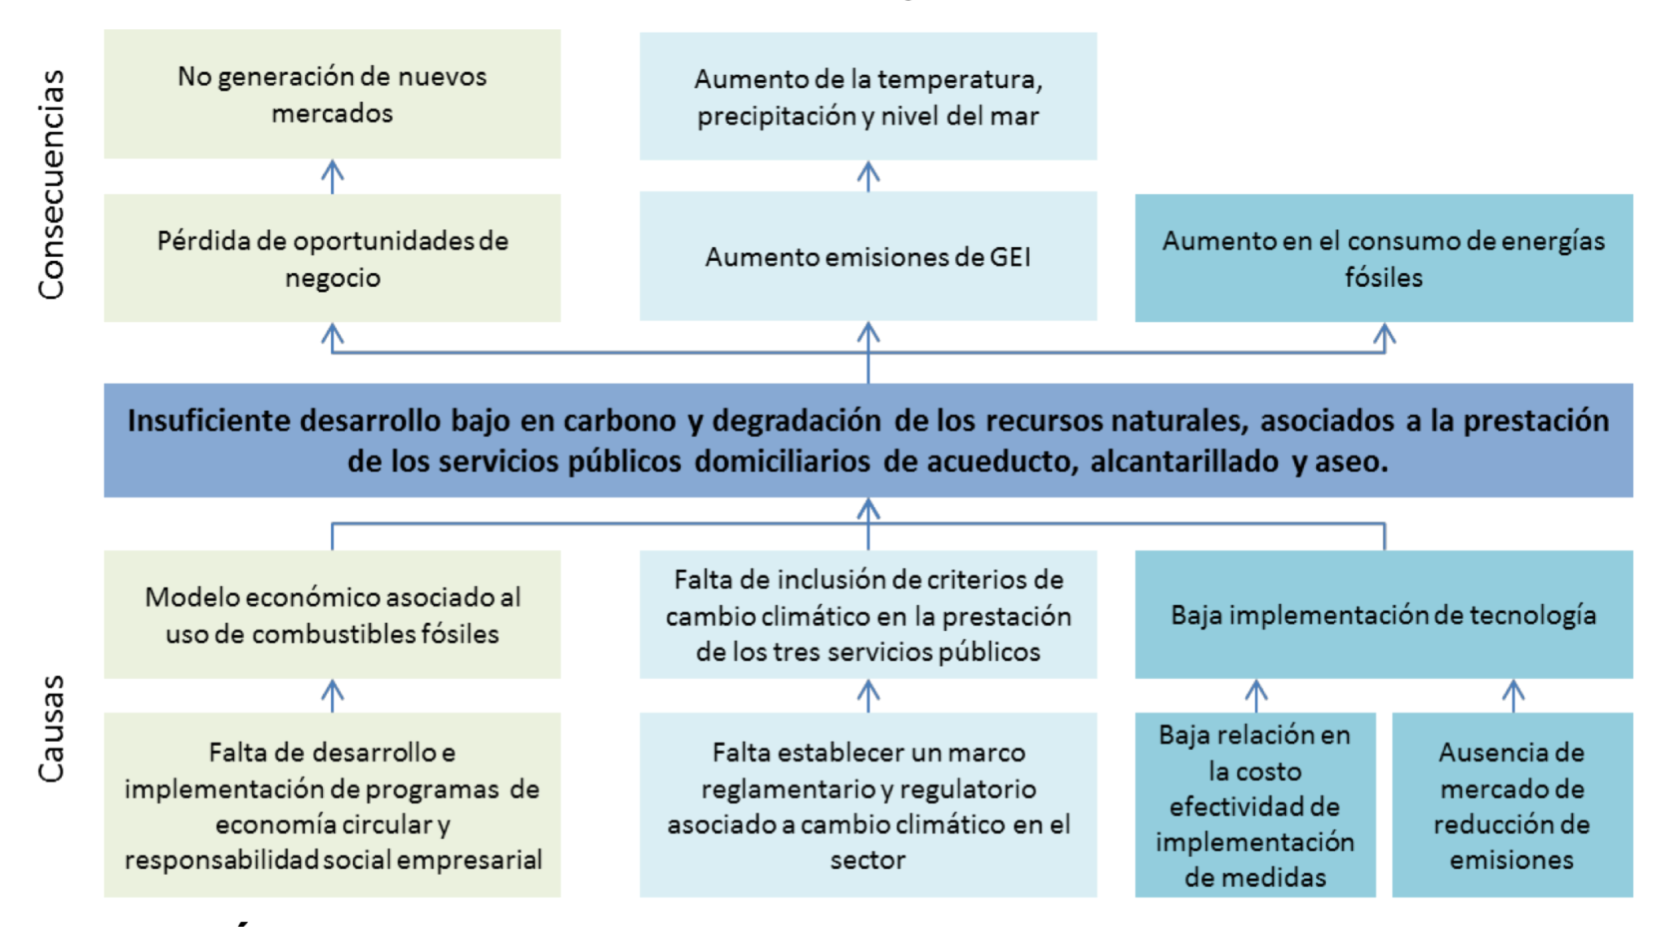

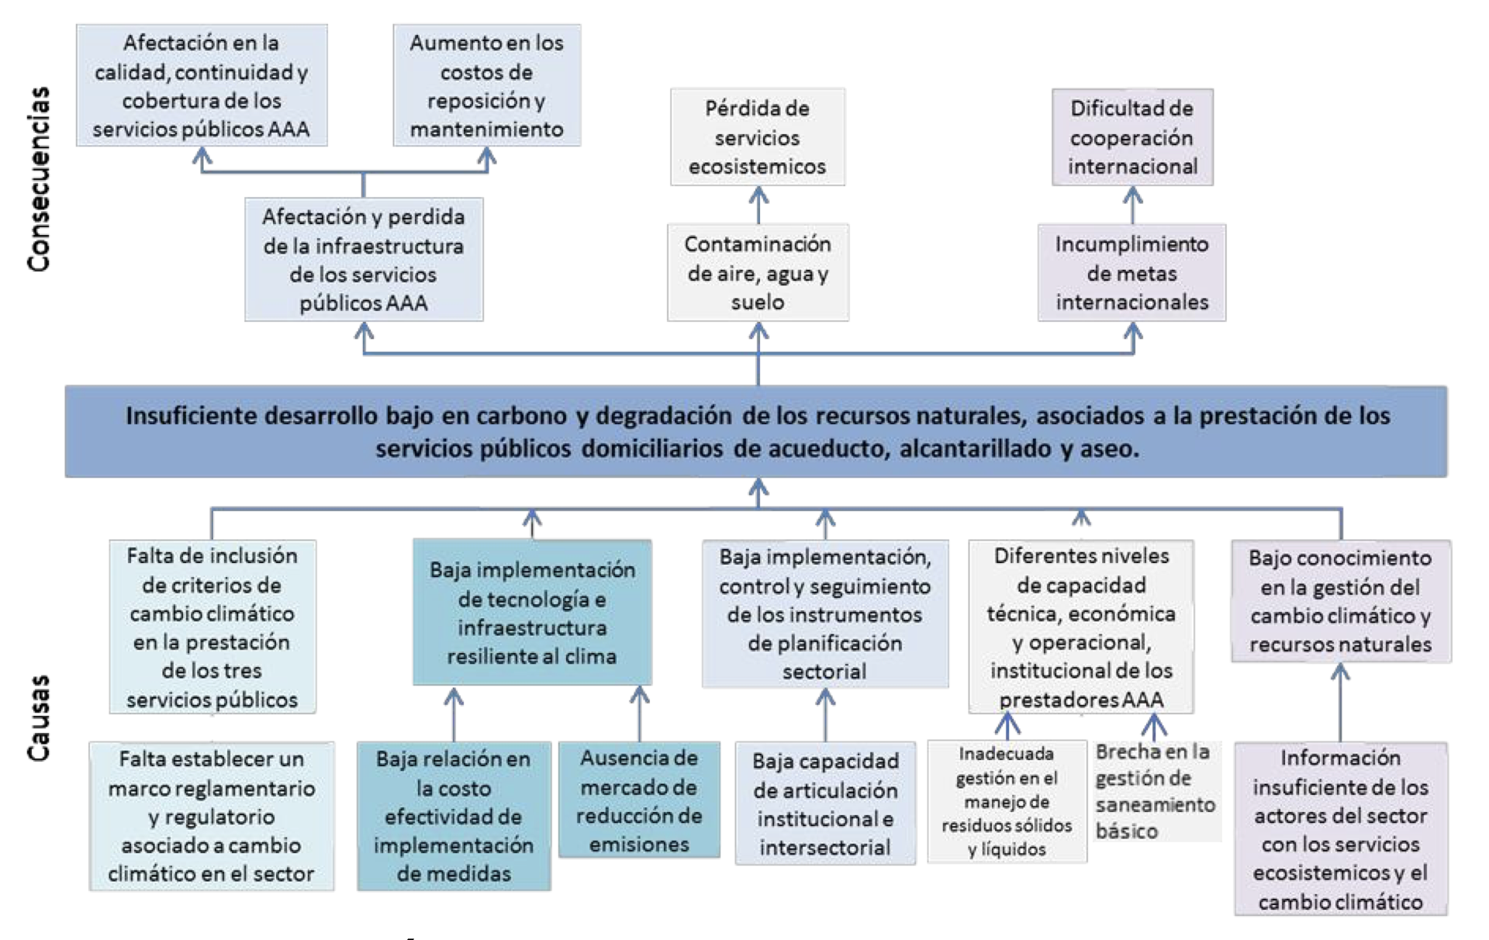

De ahí que las estrategias no incorporen fuertemente los criterios de fondos verdes o subvenciones para el cambio climático y para la adaptación al medio ambiente al sector del agua, el saneamiento y la higiene. Igualmente, este diagnóstico no se ha actualizado con los efectos de la pandemia.

2.2.2. ¿Ha habido una reacción en la financiación pública de estos servicios (WASH) ante el reto que supone la pandemia de la COVID-19? ¿Ha habido incremento de la financiación privada ante la COVID19? ¿Cuál ha sido el impacto en las comunidades en situación de vulnerabilidad de esos aportes de financiación pública o privada?

En términos generales en el caso Colombiano no hubo aumento de inversiones en general la estrategia consistió en agilizar los programas previamente diseñados como agua al campo, algua al barrio etc. En general se prefirieron dos estrategias: la financiación vía subsidios y la financiación del pago de la tarifa por algunos meses. En efecto, por medio del Decreto 580 de 2020 (58) se toman al menos dos medidas importantes: primero, la obligación de diferir el pago del servicio, para estratos 1 y 2, hasta 36 meses. El Ministerio de Vivienda ha complementado este decreto, permitiendo que se amplíe la financiación a estratos 3 y 4 hasta 24 meses, y solo de forma opcional para estratos 5 y 6; y segundo, eleva el techo de subsidios para los estratos 1, 2 y 3, y se permite a las entidades territoriales que subsidien has- ta el 100 % del valor del servicio. No obstante, estas medidas también se han señala- do como problemáticas o insuficientes por varias razones: i) el deber de priorizar los recursos y subsidios a las necesidades diferenciadas de los sujetos rurales y urbanos en circunstancias de vulnerabilidad, por ser quienes encuentran mayores obstáculos para satisfacer su derecho al agua potable, y ii) la necesidad de aplicar la extensión de vigencia de las medidas extraordinarias para todos los artículos de los Decretos 441 y 528 de 2020, y no para algunos de ellos.
Además de lo anterior, las políticas sobre acceso a agua potable carecen de un en- foque diferencial y de género, para aquellos grupos más vulnerables, que no se ven cubiertos por estas políticas, como los habitantes de calle, migrantes, comunidades afro y pueblos indígenas, personas con alta vulnerabilidad socioeconómica que vi- ven en viviendas informales, arrendamiento por días, entre muchos otros.
En todo caso, en materia de inversiones la CRA permitió que bajo ciertas consideraciones las empresas de servicios públicos modificaran el Plan de Obras e Inversiones Regulado - POIR

Sobre los mecanismos basados en el mercado como respuesta a la escasez de agua

3. Existen varias opciones basadas en el mercado para gestionar la escasez de agua y su distribución entre los usuarios involucrados. Aunque hay diferentes modelos, lo que es común a todos es la necesidad de separar los derechos al agua de los derechos a la tierra, de forma que el agua como tal, o los derechos al agua, se pasan a administrar como un bien de consumo. Existen modelos, como el de los Bancos de Agua (Water Banks), que organizan transacciones bajo el control público y con fuertes regulaciones. También existen opciones de mercado de derechos entre los beneficiarios directos de los derechos al agua y los usuarios del agua. Pero estos mercados de agua también pueden estar abiertos a los especuladores, es decir, aquellos actores que no van a hacer uso de los derechos de agua en cuestión, sino que simplemente promueven juegos especulativos (con altas expectativas de beneficios a corto plazo), actuando como intermediarios entre quienes tienen derecho de agua y aquellos que finalmente pueden comprar esos derechos. Aunque los mercados de agua están localizados en el marco de una cuenca hidrográfica o en cuencas interconectadas por trasvases, con la entrada de nuevos actores financieros, los derechos del agua pueden integrarse dentro de los mercados financieros globales, a través de los derivados financieros, donde el agua recibirá el tratamiento de una mercancía más.

De acuerdo a sus observaciones:

3.1. ¿Cómo están diseñados los mercados de agua que conoce y cuál es su propósito? Por ejemplo, ¿gestionar la escasez de agua, la sobreexplotación o los impatos del cambio climático, facilitando transacciones entre quienes tienen derechos al agua y quienes aspiran a tenerlos? ¿El agua que se almacena o se transfiere es propiedad pública o privada? Y en caso de que sea privada, ¿qué se privatiza en realidad? Por ejemplo, ¿una cantidad determinada de agua, la licencia para extraer cierta cantidad de agua o la concesión?
N/A

3.2. Los mercados de agua afectan a las comunidades en situación de vulnerabilidad de diferentes maneras, por ejemplo, en el caso de los pueblos indígenas puede que sus derechos no se tengan en cuenta. Los pequeños agricultores por otro lado, pueden quedar fuera del mercado debido al aumento de los precios. ¿Cuál ha sido el impacto de los mecanismos basados en el mercado sobre las comunidades en situación de vulnerabilidad para acceder y costear los servicios de agua y saneamiento?

En el caso Colombiano la implementación del modelo de participación privada y la creación de mercados de servicios públicos ha generado a) la falta de información confiable; b) la asimetría en el acceso, la disponibilidad y la calidad entre distintas poblaciones, especialmente entre la poblaciòn urbana y la rural; c) aunque en general la población urbana tiene mejores condiciones de acceso y calidad de agua, también existen fuertes asimetrías territoriales, así centros urbanos como Buenaventura, Santa Marta o Cartagena han afrontado serios problemas de abastecimiento y de aseguramiento de la calidad del agua.
De acuerdo a información de la Superintendencia de servicios Públicos Domiciliarios se han encontrado situaciones críticas en el abasto de agua, por restricciones en la cantidad de la oferta o vulnerabilidad o estrés hídrico, en sistemas de acueducto de municipios de los departamentos de La Guajira, Cesar, Norte de Santander, Santander, Huila y Boyacá. En los últimos años se han presentado restricciones en el abastecimiento por baja cantidad de agua disponible en ciudades como Buenaventura, San Andrés Isla, Cali, Santa Marta, entre otros municipios que presentan situaciones e infraestructura sensible a las sequías o variaciones de la oferta del recurso hídrico, generadas por condiciones climáticas.
En su estadística el gobierno nacional ha empezado a distinguir entre sistemas convencionales y soluciones alternativas, Coberturas con sistemas convencionales y Coberturas a partir de soluciones alternativas Así en cuanto a los sistemas convencionales a partir de la información reportada para el año 2019, se observa que el 20% de municipios presenta una cobertura de servicio público de acueducto superior al 90% (219 municipios del país) y el 6% de los municipios del país presentaron coberturas inferiores al 15% (67 municipios). El resto de los municipios presentan valores de coberturas dispersas que varían entre el 16% y 89%. Zonas de bajas coberturas se visualizan especialmente en departamentos como Bolívar, Magdalena, Chocó, Norte de Santander, Tolima, Cauca y Putumayo.

Los resultados de la Gran Encuesta Integrada de Hogares del DANE muestran que en el año 2014 la cobertura del servicio de acueducto presentó una brecha urbano/rural de más 23 puntos porcentuales; a su vez, el Índice de Riesgo de Calidad del Agua (IRCA) calculado por el Instituto Nacional de Salud, alcanzó en el año 2013 un promedio del 58% para las áreas rurales (nivel de riesgo alto). De otra parte, la brecha de cobertura de alcantarillado alcanzó los 21 puntos porcentuales.

Actualmente el país presenta una cobertura del 74% en la prestación de los servicios de agua potable y saneamiento básico en zonas rurales, no obstante, Colombia tiene grandes retos para disminuir la brecha en cuanto a la calidad y continuidad de estos servicios, lo cual contempla también el acceso en sitios de interés sanitario como escuelas y centros de salud, tal como se puede observar en la ilustración 1. Adicionalmente, se observa como la calidad de la información disminuye cuando se habla de las zonas rurales, así por ejemplo, la superintendencia de Servicios Públicos Domiciliarios ha indicado que dada la gran dispersión habitacional de la zonas rurales que dificulta la medición y captura de datos de consumo, así como las restricciones institucionales, financieras, técnicas y comerciales de estos prestadores, incluyendo municipios pequeños (menores a 2.500 suscriptores), el reporte y certidumbre en la información es muy baja, y en muchos casos se carece de datos relacionados, limitando la posibilidad de realizar análisis consolidados a nivel nacional, regional o departamental. Por lo cual pueden existir subregistros o sobrevaloraciones en los datos (cuando se hacen de acuerdo a estimados estadísticos).

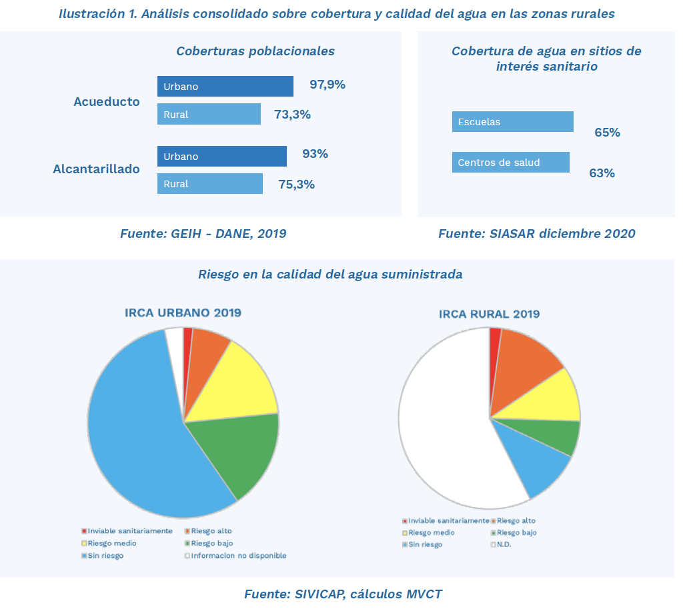

Las problemáticas más relevantes en el suministro de agua potable y saneamiento básico están relacionadas con: i) bajos niveles de articulación a nivel nacional, regional y local; ii) la normatividad orientada a los servicios en el área urbana sin tener en cuenta las particularidades de la zona rural; iii) inexistente planeación, baja capacidad institucional y baja destinación de recursos, y asistencia técnica deficiente para los prestadores rurales.

Estas condiciones son el resultado de una baja inversión histórica, ya que en promedio solo el 4% de los recursos asignados al sector de agua potable y saneamiento básico se ejecuta en la zona rural; por otro lado, en las intervenciones realizadas se evidencia la inexistencia de componentes de sostenibilidad de largo plazo, lo cual ha conducido a que el 55% de los sistemas de tratamiento de agua potable reportados en el SIASAR se Plan Nacional de Abastecimiento de Agua Potable Y Saneamiento Básico Rural se encuentran sin operar por inadecuada operación y mantenimiento, y de estos el 25% deben ser reconstruidos en su totalidad.

Otro aspecto a tener en cuenta, es que al construir infraestructura robusta y sistemas complejos en zonas apartadas se generan altos costos de operación, que rebasan la capacidad de pago de los usuarios e imponen cargas desproporcionadas a las organizaciones comunitarias para hacer mantenimiento de la infraestructura y los equipos. Por otra parte, solo 1 de cada 10 municipios cuentan con alguna iniciativa de asistencia técnica territorial para los proveedores de servicios.
Finalmente, las comunidades que operan los sistemas enfrentan dificultades para mantener la infraestructura en operación, dada la falta de apoyo y acceso a recursos públicos.

Colombia mantiene cerca del 90% de acceso al agua potable o clasificada como “sin riesgo” a los usuarios de las zonas urbanas del país. No obstante, se requieren mayores esfuerzos y gestiones para incorporar soluciones alternativas de potabilización o tratamiento en sitio para la zona rural conglomerada y dispersa. Sin embargo cuando se analiza la situación en la ruralidad la situación cambia pues la característica principal es la falta de información y mayores riesgos para la población.
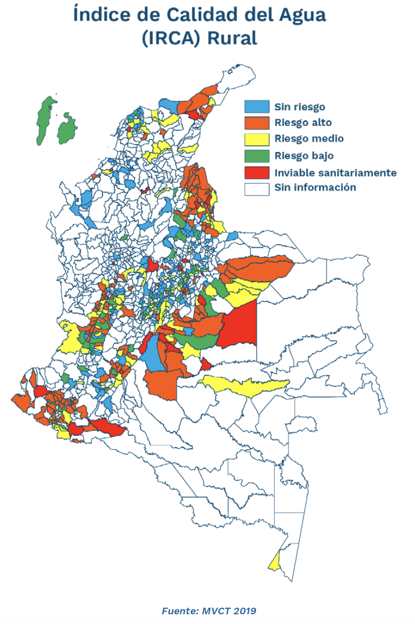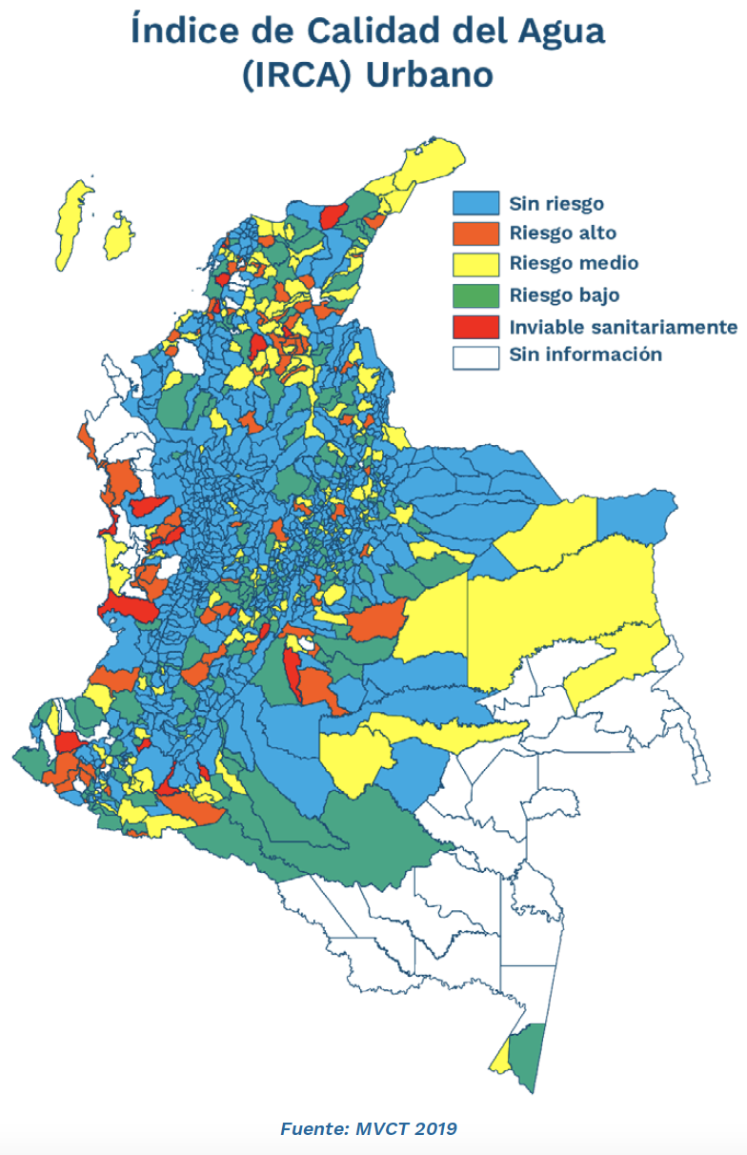

De hecho sobre la falta de información y la calidad de agua que se suministra la Superintendencia de Servicios Públicos ha indicado que en cinco (5) departamentos como son: Arauca, Caquetá, Cauca, Magdalena y Norte de Santander, el promedio anual de incumplimiento de la frecuencia de muestreo de calidad del agua oscila entre el 25% al 30%, con un total de 26 municipios a los que se realizaron las acciones de control por parte de los prestadores, lo cual representa apenas un 19,25% del total de municipios existentes en los mencionados departamentos. Los demás departamentos presentan incumplimiento en la frecuencia de toma de muestra por debajo del 25% El bajo incumplimiento en las frecuencias de análisis de control de la calidad del agua, en la mayoría de los departamentos del país, impiden evidenciar un escenario representativo y estimar conclusiones generales. De igual manera, son los prestadores de estos mismos departamentos, quienes no se encuentran dando cumplimiento a su obligación de reporte, lo cual implica resultados imperceptibles de datos respecto a los que fueron reportados para la vigencia inmediatamente anterior.

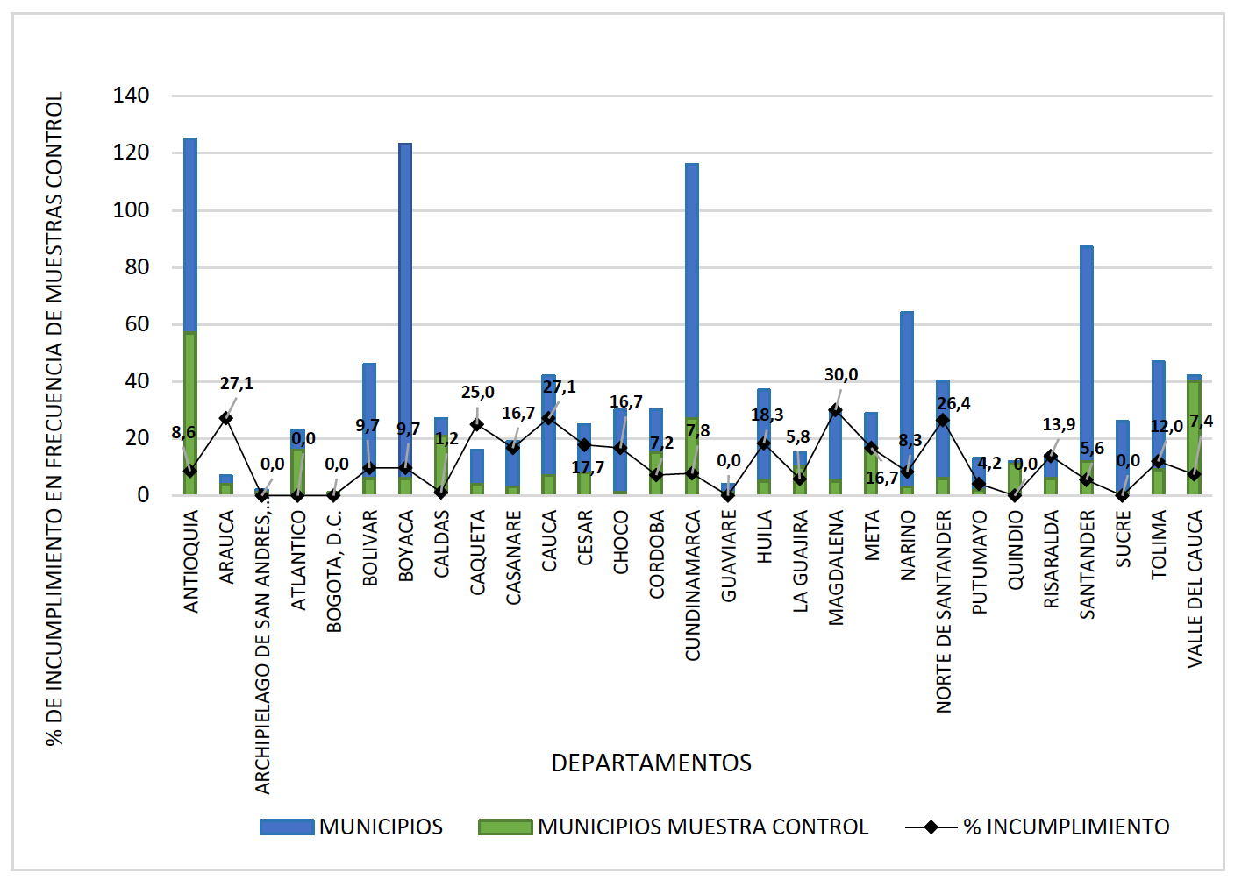

Finalmente, el país aún no dispone de información confiable para la planeación de inversiones en agua y saneamiento básico para zonas rurales, razón por la cual, el Ministerio de Vivienda, Ciudad y Territorio, articuladamente con los departamentos, entre las vigencias 2018 y 2019 logró levantar información del 5% de las comunidades localizadas en la ruralidad

En términos de continuidad de abastecimiento de agua de acuerdo a datos de la Superintendencia de Servicios Públicos Domiciliarios promediando el índice de continuidad de sus prestadores, solo 7 departamentos, incluyendo el distrito capital de Bogotá, distribuyen agua potable en sus sistemas de manera continua: Antioquia, Arauca, Amazonas, Caldas, Quindío y Bogotá D.C. En contraste, 13 departamentos cuentan con una clasificación de acuerdo con su índice de continuidad insuficiente o no satisfactorio.

3.3. En algunos mercados de agua, sólo participan actores que compran el agua para su propio uso (por ejemplo, agricultura, minería, servicios urbanos del agua), pero hay mercados abiertos a especuladores. ¿Cuáles son los mayores actores en los mercados de agua que conocen? Y, si los mercados están abiertos a los inversores financieros, ¿qué tipo de empresas son? Por ejemplo, fondos de cobertura, inversores individuales, bancos nacionales o internacionales … ¿Influye el tipo de actores sobre el diseño y comportamiento del mercado del agua, así como sobre el precio y accesibilidad del agua?

En el caso Colombiano no existen mercados de derechos de uso al agua (típicamente el derecho a usar el agua se adquiere a través de la obtención de concesiones de agua o licencias ambientales otorgadas por la autoridad ambiental, en general con restricción para su cesión. Sin embargo, algunos sectores tienen la capacidad de acaparar algunos de estos permisos y autorizaciones, así por ejemplo, sectores como la agroindustria, la minería, servicios públicos o la industria de alimentos suelen tener amplias concesiones para el acceso de agua. A su vez estas empresas participan en mercados accionarios en los que al haber transferencias de propiedad empresarial también hay transferencia de permisos y autorizaciones ambientales. Adicionalmente, es importante indicar que en algunos casos los permisos están en personas jurídicas que a su vez pertenecen a grupos empresariales y casa matrices en el extranjero sin que sea clara la estructura de la propiedad empresarial.

3.4. El índice Nasdaq Veles California Water es el primer ejemplo de mercado de futuros del agua, ¿cuál cree que será su impacto en la asequibilidad y disponibilidad del agua? ¿Cree que este modelo se extenderá más allá de California? Si es así, ¿de qué manera?

Estos modelos: i) podría estimular el acaparamiento y los escenarios de concentración del agua a favor de sectores económicos específicos, por ejemplo, de los sectores agroexportador y extractivista. Si se considera el agua como una mercancía, los sectores financieros y económicos seguirán adquiriendo derechos sobre su uso para adquirir mayores beneficios por su especulación. ii) puede llevar a aumentos en el precio del agua, o del derecho de su uso, agudizando los problemas de acceso de las poblaciones en condición de vulnerabilidad desde el punto de vista socioeconómico y agudizando algunas discriminaciones tradicionales en el acceso al agua. iii) Puede acrecentar e incentivar la percepción de escasez al crecer el acaparamiento de aguas en cada vez grupos más pequeños. Además, puede crear burbujas especulativas, en donde se invierte mucho más en el mercado financiero sin tener un correlato con la economía real, distorsionando la verdadera disponibilidad para satisfacer las necesidades de la vida. iv) Debilita la atención sobre los sistemas públicos y comunitarios del agua, estimulando políticas privatizadores que desconocen su ejercicio permanente por la protección y cuidado del derecho fundamental al agua.

En efecto, consideramos que es altamente probable que estos modelos se expandan dadas las tendencias incentivadas incluso por entidades internacionales como la OCDE de los enfoques basados en mercados incluso en los aspectos ambientales cuya conceptualización central se basa en la idea de la “economía verde”, que basa su conceptualización en la gestión por mercado y la mercantilización de los bienes ambientales y naturales.

3.5. ¿Dispone de investigaciones, pruebas o experiencias prácticas sobre el impacto de los mecanismos de mercado en las comunidades en situación de vulnerabilidad?

En ese aspecto puede estudiarse el caso de Buenaventura en Colombia. Desde tiempo atrás el derecho humano al agua se ha definido en términos de al menos cuatro elementos clave: la suficiencia, su carácter saludable, su aceptabilidad, su accesibilidad y su asequibilidad. Sin embargo, tras casi 20 años de operación privada en el acueducto de Buenaventura estos son precisamente los elementos que no han podido ser satisfechas. En efecto cuando se habla de la cobertura urbana (principal área de operaciones del privado) de acueducto en Buenaventura es aproximadamente del 76 %; el porcentaje de pérdidas de agua en 2017 fue del 82,2 %, casi el doble que el promedio nacional; y la continuidad del servicio es en promedio de 4,5 horas por día debido (DNP, 2018)

Mientras que de acuerdo a los registros de la Superintendencia de Servicios Públicos Domiciliarios en el 2013 el prestador suministró agua con IRCA de 1,71% clasificado como Sin Riesgo, es decir, agua apta para consumo humano de acuerdo con lo establecido en la normatividad colombiana, no obstante se observa que para el mes de diciembre de la misma vigencia se proporcionó agua con riesgo bajo y no apta para consumo humano (Superintendencia delegada para acueducto, 2014). Es decir, existieron periodos en los cuales el agua suministrada no cumplió con los estándares mínimos de calidad.
Igualmente, la Superintendencia ha estableció que los eventos contingentes asociados a las épocas invernales afectan la continuidad del servicio de acueducto, por cuanto incrementa los niveles de turbiedad de la fuente hídrica “río Escalarete” y obligando la suspensión de la operación de las plantas de potabilización (Superintendencia delegada para acueducto, 2014). De tal forma que dada las buenas características fisicoquímicas del agua cruda en épocas de estiaje (poca lluvia), las plantas de potabilización no requieren mayor exigencia operativa por cuanto la mayor parte del tiempo los niveles de turbiedad se ubican por debajo de 2,0 UNT (la Norma para calidad del agua potable establece no mayor a 2,0 UNT). La condición de alta turbiedad bajo situaciones invernales (valores superiores a 300 UNT) asociada a la falta de una adecuada sectorización hidráulica de la red, conlleva a que la recuperación del sistema se extienda por más de dos días y consecuentemente se presenten suspensiones en el servicio (Superintendencia delegada para acueducto, 2014).
Ahora bien, esto datos son aún más preocupantes si se tiene en cuenta que la facturación del prestador en el servicio de acueducto para el periodo de 2013, según lo reportado en el SUI se concentra en los estratos 1, 2 y 3 con un 69,43% del total facturado en el año. A su vez el estrato que mayor facturación le presenta a la empresa fue el estrato 1, con un total facturado de $16.742.499.139, correspondiente al 40,71% del total (Superintendencia delegada para acueducto, 2014). Es decir que el acueducto de Buenaventura atiende principalmente a población vulnerable desde el punto de vista socioeconómico, de tal forma, esto cuestiona la posibilidad de proveer agua asequible para la población.
Los anteriores elementos, muestran cómo desde una perspectiva del derecho humano al agua el esquema de participación privada no ha sido un garante efectivo del derecho humano al agua a pesar de ser un esquema que se adoptó hace ya casi dos décadas. Igualmente, el caso de Buenaventura evidencia al menos dos elementos a) la participación privada en la prestación del servicio público de acueducto no necesariamente implica la inversión de capital privado en la mejora de la prestación del servicio, pues esto dependió de al menos dos factores i) los compromisos asumidos contractualmente – donde de todas formas el Estado mantuvo importantes compromisos de inversión, ii) la rentabilidad de las inversiones que debería hacer el privado, pues en ausencia de una rentabilidad clara el privado no tuvo incentivos para destinar recursos a la mejora de la prestación del servicio; b) el caso de Buenaventura desmonta el mito del administrador privado eficaz y eficiente pues como ha demostrado la superintendencia de servicios públicos (2014) y otros órganos de control el operador privado en el caso de Buenaventura incurrió en múltiples ineficiencias en la administración y operación; c) el privado no generó compromisos fuertes en la garantía del derecho humano al agua, por el contrario privilegio el criterio económico de recuperación de la inversión, aun cuando esto generó detrimentos en la prestación del servicio de acueducto; d) la dilución de responsabilidades por el esquema institucional establecido para la prestación de servicios públicos, género al menos dos efectos no deseados i) falta de transparencia en tanto no era claro quien era responsable de que; y ii) que el operador privado pudiera escudarse en el incumplimiento de la SAAB para justificar sus propios incumplimientos.
En ese orden de ideas, el caso de Buenaventura muestra como el actor privado aporta sus propios recursos financieros al servicio público de acueducto en la medida que le sea rentable o tenga una expectativa confiable de recuperar la inversión realizada que en general dependió de tres factores principales a) los compromisos estatales de realización de inversiones, b) la capacidad de pago de los usuarios (lo que podía ser reemplazado con la capacidad de pago de subsidios por parte del Estado – por ejemplo el estado puede llegar a subsidiar hasta el 70% de la tarifa de una persona estrato 1 que corresponde al sector más vulnerable- y c) la situación fiscal del municipio específico.

Sobre la mercantilización del agua por medio del agua embotellada.

4. La extracción del agua para bebidas es una industria creciente y altamente rentable. Las empresas de extracción de agua pueden disfrutar de licencias para obtener agua de acuíferos o de aguas superficiales, o bien pueden acceder a aguas municipales a costes bajos o marginales. Las bebidas comercializadas, incluyendo el agua embotellada, pueden dirigirse a familias con acceso limitado o de baja calidad a servicios públicos del agua, así como a quienes recelan sobre la calidad de los servicios públicos de agua. Cuando se trata de familias en situación de vulnerabilidad, los altos precios pueden ser difíciles de cubrir. Cuando las aguas subterráneas o superficiales escasean estos negocios pueden aumentar la vulnerabilidad de comunidades enfrentadas a problemas de escasez.

A partir de sus experiencias:

4.1. ¿Cuál ha sido el impacto de extracciones de agua embotellada sobre el acceso de las comunidades en situación de vulnerabilidad a los servicios de agua y saneamiento? Por favor, comparta cualquier evidencia que tenga al respecto, incluyendo informes de investigación, experiencias prácticas o testimonios.

La instalación de empresas con consumos altos de agua para la producción de agua embotellada - u otras bebidas como cervezas- implica al menos dos grandes dimensiones de impactos en las comunidades locales, a saber: a) la competencia por el acceso al agua, pues acaparan derechos de captación altos de agua, que restringen el agua disponible para las comunidades, sin embargo, esto puede tener efectos diferenciados de acuerdo a al menos dos hipótesis a) cuando la comunidad tiene formalizados derechos de uso de agua - por ejemplo a través de una concesión de aguas para un acueducto comunitario- caso en el cual la afectación tiene que ver con el aumento del estrés hídrico y la reducción del margen de maniobra ante contingencia de escasez de agua; b) en el caso de que las comunidades no tenga derechos de uso del agua - concesiones de agua- previos a la instalación de la industria el efecto es que la instalación de la industria se convierte en un obstáculo para la formalización de estos derechos - bajo el argumento de que el caudal ya se encuentra concesionado- reduciendo las fuentes posibles de abastecimiento. Un ejemplo de esto puede evidenciarse en el caso de la instalación de la empresa Manantial (pertenenciente a Coca Cola) en el municipio de la Calera (https://somosunaamerica.org/2018/06/10/caso-de-agua-manantial/) o de la instalación de empresas cerveceras en la Sabana de Bogotá.

Una segunda dimensión del impacto de la instalación de estas industria (en ausencia de un control efectivo del Estado) tiene que ver con la contaminación de los cuerpos de agua con vertimientos asi por ejemplo en el caso de Colombia se han impuesto sanciones a empresas por daños ambientales https://www.las2orillas.co/la-sabana-de-bogota-los-municipios-industriales/

4.2. ¿Existen mecanismos para que las comunidades afectadas pidan cuentas a las empresas o al Estado por su impacto en el acceso, asequibilidad y disponibilidad del agua?

Dado que las empresas que venden agua embotellada no son empresas de servicios públicos no están sujetos al control de las mismas por lo tanto el régimen que se les aplica es el régimen de protección de los derechos del consumidor, donde los “compradores” pueden quejarse de deficiencias en la calidad del producto adquirido, de inexactitudes en las información entregada - publicidad engañosa- o del desarrollo de prácticas anticompetitivas-. Sin embargo, bajo ninguna de esta posibilidades se admite discusiones relativas al acceso, asequibilidad o disponibilidad del agua, pues las empresas que venden agua embotellada lo hacen desde la perspectiva de la competencia económica sin compromisos sobre universalidad en el acceso o control tarifario o de precios.

Sobre la financiarización

5. Los servicios e infraestructuras de agua y saneamiento se pueden “financiarizar” de distintas formas, dando más espacio a los actores con ánimo de lucro. Así, inversores, empresas privadas, bancos, entidades financieras (nacionales o internacionales), fondos de cobertura, fondos de pensiones y, cada vez más, aseguradoras, pasan a ganar espacios de negocio en la gestión de servicios e infraestructuras de agua, saneamiento e higiene (WASH por sus siglas en inglés) mediante la mercantilización del agua, la privatización de los servicios de agua y saneamiento o el desarrollo y apropiación de infraestructuras en el sector.

5.1. La financiarización de WASH ha sido justificada con diferentes motivaciones, por ejemplo, para promover inversiones y ampliar los servicios o para hacer frente a la escasez de agua. Desde las experiencias que conozca, ¿qué actores privados están implicados y qué motivaciones existen?

Aunque en Colombia no se ha construido un modelo de financiarización profundo (en general no se permite la venta de derechos de uso de aguas en bolsas de valores o mercantiles o de derechos de contaminación representados en títulos valores), si se considera otro tipo de ejemplos similares de creación de mercados basados en bienes o servicios ambientales - como los mercados de carbono - puede señalarse algunos tipos de actores clave en este proceso como Instituciones financieras (Bancos, cajas de ahorros). Sociedades de valores, Inversionistas de instituciones y particulares, Sociedades y fondos de inversión, etc.; Gobiernos.

Si bien, es difícil establecer motivaciones generales a estos actores con excepción de los gobiernos las demás son entidades con ánimo de lucro que dada la estructura de gobierno corporativo imperante en el país solo responden a los intereses de sus accionista y propietarios según las lógicas de generación de utilidades; por su parte los gobiernos que apuestan por estos modelos de financiarización son los responsables de construir las condiciones regulatorias, institucionales y de incentivos para que el esquema pueda operar y funcionar.

Adicionalmente, a ellos es importante destacar los roles que juegan las instituciones encargadas de asegurar la protección de las inversiones extranjeras (casi siempre a través de esquemas de arbitramento internacional, respaldado por acuerdos comerciales entre estados o a través de escenarios multilaterales) y aquellos que refuerzas las lógicas de respeto por nuevas formas de propiedad industrial e intelectual, pues estás marcos regulatorias contienen algunos de los blindajes jurídicos al funcionamiento de un esquema de financiarización, que además reducen en la práctica las posibilidades de intervención del Estado para la defensa de los derechos humanos.

En una segunda dimensión debe destacarse que en el nivel de la propiedad de empresas que tienen acceso al manejo de fuentes de agua - empresas de servicios públicas, empresas generadoras de energía eléctrica, embotelladoras- ya se aplican esquemas de venta de composiciones accionarias lo que hace empresas de distintos órdenes (entre ellas multinacionales) adquieran o creen nuevas empresas a las que se le asignan derechos de uso de agua, a través de compras accionarias en bolsas de valores y mercantiles lo que les permite concentran derechos de uso (pues estos sería parte de la empresa adquirida), eso es una forma indirecta de derechos de uso del agua. En ese sentido, el principal cambio sería que los derechos de “propiedad” podrían ser negociados directamente sin necesidad de este tipo de intermediaciones.

En todo caso es importante destacar que en un esquema de financiarización pueden existir problemas para identificar quien acumula o adquiere derechos sobre el agua, dado que pueden constituirse distintas empresas o sociedades que en su conjunto pertenecen a la misma casa matriz, asi formalmente los derechos sobre el agua se encuentra dispersa en varias personas jurídicas que en la práctica pertenecen al mismo grupo económico. Así por ejemplo grupos económicos pudieron acumular baldíos y tierras en el caso colombiano, estrategia que podría usarse para acumular derechos de agua.

5.2. Hay un debate en curso sobre el papel y el impacto de la financiarización y la especulación en el agua como recurso, los servicios y las infraestructuras de agua y saneamiento. En su opinión, ¿qué impactos puede tener la participación de los actores financieros promoviendo estrategias especulativas, en los mercados de agua?

Aunque aún es muy pronto para establecer todos los impactos de la financiarización del agua, podemos plantear algunas hipótesis iniciales basadas en otros procesos de financiarización de elementos ambientales, así por ejemplo: i) podría estimular el acaparamiento y los escenarios de concentración del agua a favor de sectores económicos específicos, por ejemplo, de los sectores agroexportador y extractivista. Si se considera el agua como una mercancía, los sectores financieros y económicos seguirán adquiriendo derechos sobre su uso para adquirir mayores beneficios por su especulación. ii) puede llevar a aumentos en el precio del agua, o del derecho de su uso, agudizando los problemas de acceso de las poblaciones en condición de vulnerabilidad desde el punto de vista socioeconómico y agudizando algunas discriminaciones tradicionales en el acceso al agua. iii) Puede acrecentar e incentivar la percepción de escasez al crecer el acaparamiento de aguas en cada vez grupos más pequeños. Además, puede crear burbujas especulativas, en donde se invierte mucho más en el mercado financiero sin tener un correlato con la economía real, distorsionando la verdadera disponibilidad para satisfacer las necesidades de la vida. iv) Debilita la atención sobre los sistemas públicos y comunitarios del agua, estimulando políticas privatizadores que desconocen su ejercicio permanente por la protección y cuidado del derecho fundamental al agua.

5.3. Los actores privados han participado en el sector del agua, el saneamiento y la higiene desde hace tiempo, a través de procesos de privatización y mediante estrategias de partenariado público-privado. ¿Qué cambiará a su entender con el avance de la financiarización que supone la entrada de poderosos actores financieros y de las estrategias especulativas en los mercados de futuros?

El modelo de la mercantilización del agua ha generado al menos tres tensiones: a) la tensión de la protección a los más vulnerables, dado el aumento de tarifas, la desconexión de sectores pobres de las redes de acueducto y la falta de incentivos de la empresa privada para garantizar el acceso al agua como un derecho universal ante la ausencia de promesas de retorno económico, b) la tensiones democráticas en la medida que la sociedad civil cada vez tiene menor injerencia en la gestión del agua y el acceso a la información se hace más difícil y menos transparente, c) finalmente la tensión de la sostenibilidad ambiental ante la necesidad de asegurar la protección de los ecosistemas, y en poco intereses que tendría el sector privado de asegurar condiciones ambientales adecuadas dada la facilidad de la migración de capitales. Con la financiarización sería esperable una profundización de estos tres procesos pues precisamente es esperable que haya una mayor concentración de los derechos de uso del agua en detrimento de los más vulnerables - permitiendo su concentración en industrias como la minera o la de hidrocarburos en detrimento de la prioridad para consumo humano-, suelen funcionar con mayores niveles de secretismo y menores controles sociales o incluso públicos - en muchos casos los mercados financieros funcionan con entes autoreguladores, etc- y finalmente los mercados financieros usualmente no logran internalizar los costos ambientales de las actividades económicas.

Decreto 465 del 23 de marzo de 2020.
Decreto Ley 441 del 20 de marzo de 2020.
Decreto Ley 528 del 07 de abril de 2020
Decreto Ley 580 del 15 de abril de 20202.
Decreto Ley 819 del 04 de junio de 2020.
Los acueductos controlados y vigilados por la Superintendencia de Servicios Públicos Domiciliarios son aproximadamente 1.621. Teniendo en cuenta que en el país existen más de doce mil organizaciones comunitarias que garantizan el abastecimiento de agua potable y saneamiento básico a cerca del 40 % de los pobladores rurales en el país, es claro que el grueso de las organizaciones comunitarias quedará excluido del subsidio.
Organización Nacional Indígena de Colombia
Cabe señalar que sólo aproximadamente 1621 acueductos comunitarios se encuentran inscritos en el Sistema Único de Información de la Superintendencia. En Colombia existen más de 32.000 veredas, así que es posible concluir que la gran mayoría de Asociaciones Comunitarias no reportan información ante la citada entidad de control.
https://caracol.com.co/radio/2020/06/09/nacional/1591671310_202364.html
En el 2002 la empresa Hidropacífico empezó a prestar el servicio de acueducto y alcantarillado en el distrito especial de Buenaventura, tras más de 12 años de operación, no ha logrado asegurarse la continuidad y calidad en la prestación de los servicios públicos. Hidropacifico, empresa prestadora de servicios públicos, ha sido cuestionada como operadora del servicio de acueducto desde el principio dada que fue creada sólo unos días antes de la adjudicación del contrato. Adicionalmente existen denuncias por desvíos de recursos que en principio estaban destinados al mejoramiento de la infraestructura.
Plan de Desarrollo Bogotá D.C. 2024. Artículo 22, Proyectos de infraestructura de alcantarillado y acueducto. Parágrafo 1.
https://www.dejusticia.org/wp-content/uploads/2020/08/EN_LA_PRIMERA_LÍNEA_AGUA_POTABLE_Y_COVID_19.pdf
https://cra.gov.co/documents/Resolucion-CRA-939-DE-2021.pdf
Superintendencia de servicios Públicos Domiciliarios (2020) Estudio sectorial de los servicios públicos domiciliarios de Acueducto y Alcantarillado 2019. Bogotá
Superintendencia de servicios Públicos Domiciliarios (2020) Estudio sectorial de los servicios públicos domiciliarios de Acueducto y Alcantarillado 2019. Bogotá
Superintendencia de servicios Públicos Domiciliarios (2020) Estudio sectorial de los servicios públicos domiciliarios de Acueducto y Alcantarillado 2019. Bogotá

